BỘ GIÁO DỤC VÀ ĐÀO TẠO
TRƯỜNG ĐẠI HỌC DUY TÂN

KHOÁ LUẬN TỐT NGHIỆP
Tên đề tài:
XÂY DỰNG WEBSITE POPCINEMA – HỆ THỐNG QUẢN LÝ ĐẶT VÉ XEM PHIM TRỰC TUYẾN ỨNG DỤNG CHATBOT AI VÀ MÔ PHỎNG PHÒNG CHIẾU 360°
·•🙞✴🙜•·
TÀI LIỆU PROJECT USER INTERFACE DESIGN
GVHD: ThS. Trần Thị Thanh Lan
Nhóm SVTH:
Huỳnh Đăng Quốc 28211154286
Nguyễn Thanh An 28211154226
Hồ Gia Huy 28211106003
Phan Quang Đính 28211101251
Phạm Đức Ngọc 28211405130

Đà Nẵng, tháng 03 năm 2026
THÔNG TIN DỰ ÁN
Dự án viết tắt | XDWP
Tên dự án | Xây dựng website PopCinema – Hệ thống quản lý đặt vé xem phim trực tuyến ứng dụng chatbot AI và mô phỏng phòng chiếu 360°
Ngày bắt đầu | 12/03/2026 | Ngày kết thúc | 14/05/2026
Nơi thực hiện | Khoa Công nghệ thông tin – Đại học Duy Tân
Giảng viên hướng dẫn | ThS. Trần Thị Thanh Lan  Email: thanhlantt@gmail.com  Phone: 0905061575
Chủ sở hữu | Hồ Gia Huy  Email: huyho.130904@gmail.com  Tel: 0702375851
Quản lý dự án | Huỳnh Đăng Quốc | huynhdangquoc2004@gmail.com | 0905923427
Thành viên trong nhóm | Nguyễn Thanh An | nguyenthanhan15@dtu.edu.vn | 0935327128
 | Hồ Gia Huy | huyho.130904@gmail.com | 0702375851
 | Phan Quang Đính | ptl.qd2@gmail.com | 0935369262
 | Phạm Đức Ngọc | ducngoc312004@gmail.com | 0335323813

THÔNG TIN TÀI LIỆU
Tên dự án | Xây dựng website PopCinema – Hệ thống quản lý đặt vé xem phim trực tuyến ứng dụng chatbot AI và mô phỏng phòng chiếu 360°
Tiêu đề tài liệu | User Interface Design
Người thực hiện | Nguyễn Thanh An

LỊCH SỬ CHỈNH SỬA TÀI LIỆU
Phiên bản | Người chỉnh sửa | Ngày | Ghi chú
1.0 | Nguyễn Thanh An | 30/03/2026 | Tạo tài liệu
1.1 | Nguyễn Thanh An | 31/03/2026 | Chỉnh sửa tài liệu
1.2 | Nguyễn Thanh An | 30/04/2026 | Chỉnh sửa tài liệu
PHÊ DUYỆT TÀI LIỆU
Người hướng dẫn | Trần thị thanh Lan | Chữ ký
 |  | Ngày
Chủ sở hữu | Hồ Gia Huy | Chữ ký
 |  | Ngày
Quản lý dự án | Huỳnh Đăng Quốc | Chữ ký
 |  | Ngày
Thành viên | Nguyễn Thanh An | Chữ ký
 |  | Ngày
 | Hồ Gia Huy | Chữ ký
 |  | Ngày
 | Phan Quang Đính | Chữ ký
 |  | Ngày
 | Phạm Đức Ngọc | Chữ ký
 |  | Ngày
MỤC LỤC
1. SƠ ĐỒ LIÊN KẾT GIAO DIỆN 5
2. THIẾT KẾ GIAO DIỆN 7
2.1. Giao diện Đăng Nhập 7
2.1.1. Bảng mẫu 7
2.1.2. Đặt tả chi tiết. 7
2.2. Giao diện Đăng ký 9
2.2.1. Bảng mẫu. 9
2.2.2. Đặt tả chi tiết 10
2.3. Giao diện xem danh sách phim đang chiếu và sắp chiếu 12
2.3.1. Bảng mẫu 12
2.3.2. Đặt tả chi tiết 12
2.4. Giao diện xem chi tiết phim 15
2.4.1. Bảng mẫu 15
2.4.2. Đặt tả chi tiết 16
2.5. Giao diện Quản lý phim 20
2.5.1. Bảng mẫu 20
2.5.2. Đặt tả chi tiết 20
2.6. Giao diện Quản lý suất chiếu 22
2.6.1. Bảng mẫu 22
2.6.2. Đặt tả chi tiết 23
2.7. Giao diện Quản lý phòng chiếu 25
2.7.1. Bảng mẫu 25
2.7.2. Đặt tả chi tiết 25
2.8. Giao diện Quản lý ghế 28
2.8.1. Bảng mẫu 28
2.8.2. Đặt tả chi tiết 29
2.9. Giao diện Quản lý vé 32
2.9.1. Bảng mẫu 32
2.9.2. Đặt tả chi tiết 32
2.10. Giao diện Đặt vé 34
2.10.1. Bảng mẫu 34
2.10.2. Đặt tả chi tiết 35
2.11. Giao diện Thanh toán Online 37
2.11.1. Bảng mẫu 37
2.11.2. Đặt tả chi tiết 38
2.12. Giao diện Quản lý đơn hàng 41
2.12.1. Bảng mẫu 41
2.12.2. Đặt tả chi tiết 41
2.13. Giao diện xem lịch sử đơn hàng 44
2.13.1. Bảng mẫu 44
2.13.2. Đặt tả chi tiết 44
2.14. Giao diện Quản lý thông tin cá nhân 46
2.14.1. Bảng mẫu 46
2.14.2. Đặt tả chi tiết 46
2.15. Giao diện Quản lý tài khoản khách hàng 48
2.15.1. Bảng mẫu 48
2.15.2. Đặt tả chi tiết 49
2.16. Giao diện Quản lý tài khoản nhân viên 52
2.16.1. Bảng mẫu 52
2.16.2. Đặt tả chi tiết 52
2.17. Giao diện Quản lý dịch vụ 55
2.17.1. Bảng mẫu 55
2.17.2. Đặt tả chi tiết 55
2.18. Giao diện Quản lý voucher 58
2.18.1. Bảng mẫu 58
2.18.2. Đặt tả chi tiết 58
2.19. Giao diện Quản lý phân quyền 61
2.19.1. Bảng mẫu 61
2.19.2. Đặt tả chi tiết 61
2.20. Giao diện Thống kê 64
2.20.1. Bảng mẫu 64
2.20.2. Đặt tả chi tiết 64
2.21. Giao diện Soát vé 67
2.21.1. Bảng mẫu 67
2.21.2. Đặt tả chi tiết 67
2.22. Giao diện Bình luận 69
2.22.1. Bảng mẫu 69
2.22.2. Đặt tả chi tiết 69
2.23. Giao diện Đánh giá 71
2.23.1. Bảng mẫu 71
2.23.2. Đặt tả chi tiết 71
2.24. Giao diện Chatbot hỗ trợ 73
2.24.1. Bảng mẫu 73
2.24.2. Đặt tả chi tiết 73
2.25. Giao diện Quản lý bài viết 75
2.25.1. Bảng mẫu 75
2.25.2. Đặt tả chi tiết 75
2.26. Giao diện Xem chi tiết bài viết 78
2.26.1. Bảng mẫu 78
2.26.2. Đặt tả chi tiết 78
2.27. Giao diện Tích điểm đổi quà 81
2.27.1. Bảng mẫu 81
2.27.2. Đặt tả chi tiết 81
2.28. Giao diện Quản lý lịch sử tích điểm 83
2.28.1. Bảng mẫu 83
2.28.2. Đặt tả chi tiết 83
2.29. Giao diện Xem Dashboard 85
2.29.1. Bảng mẫu 85
2.29.2. Đặt tả chi tiết 86

1. DANH SÁCH GIAO DIỆN
- Trong đó:
Mã UI | Tên | Ý nghĩa
UI_01 | Đăng nhập | Giao diện đăng nhập
UI_02 | Đăng ký | Giao diện đổi mật khẩu
UI_03 | Xem danh sách phim đang chiếu và sắp chiếu | Hiển thị Danh Sách Phim đang chiếu và sắp chiếu
UI_04 | Xem chi tiết phim | Hiển thị Chi tiết phim
UI_05 | Quản lý phim | Giao diện quản lý phim của Admin
UI_06 | Quản lý suất chiếu | Giao diện quản lý suất chiếu của Admin
UI_07 | Quản lý phòng chiếu | Giao diện quản lý phòng chiếu của Admin
UI_08 | Quản lý ghế | Giao diện quản lý ghế của Admin
UI_09 | Quản lý vé | Giao diện quản lý vé của Admin
UI_10 | Đặt vé | Giao diện đặt vé của khách hàng
UI_11 | Thanh toán Online | Giao diện thanh toán của khách hàng
UI_12 | Quản lý đơn hàng | Giao diện quản lý đơn hàng của Admin
UI_13 | Xem lịch sử đơn hàng | Giao diện Xem lịch sử đơn hàng của khách hàng
UI_14 | Quản lý thông tin cá nhân | Giao diện quản lý thông tin cá nhân của khách hàng
UI_15 | Quản lý tài khoản khách hàng | Giao diện quản lý tài khoản khách hàng của Admin
UI_16 | Quản lý tài khoản nhân viên | Giao diện quản lý tài khoản nhân viên của Admin
UI_17 | Quản lý dịch vụ | Giao diện quản lý dịch vụ của Admin
UI_18 | Quản lý Voucher | Giao diện quản lý voucher của Admin
UI_19 | Quản lý phân quyền | Giao diện quản lý phân quyền của Admin
UI_20 | Thống kê | Giao diện thống kê của Admin
UI_21 | Soát vé | Giao diện soát vé của nhân viên
UI_22 | Bình luận | Giao diện bình luận của khách hàng
UI_23 | Đánh giá | Giao diện đánh giá của khách hàng
UI_24 | Chatbot hỗ trợ | Giao diện sử dụng Chatbot của khách hàng
UI_25 | Quản lý bài viết | Giao diện quản lý bài viết của Admin
UI_26 | Xem chi tiết bài viết | Giao diện xem chi tiết bài viết của Khách hàng
UI_27 | Tích điểm đổi quà | Giao diện tích điểm đổi quà của Khách hàng
UI_28 | Quản lý lịch sử tích điểm | Giao diện Quan lý lịch sử tích điểm của Admin
UI_29 | Xem Dashboard | Giao diện Xem Dashboard của Admin

2. THIẾT KẾ GIAO DIỆN

2.1. Giao diện Đăng Nhập

2.1.1. Bảng mẫu
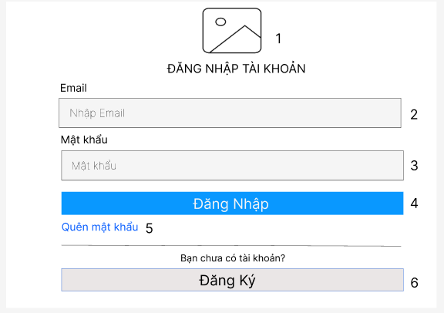
Hình 2.1. Giao diện trang Đăng nhập

2.1.2. Đặt tả chi tiết.
Màn hình | Trang đăng nhập
Mô tả | Cung cấp giao diện cho phép người dùng (Khách hàng hoặc Admin) truy cập vào hệ thống bằng tài khoản đã đăng ký để thực hiện các chức năng cá nhân hóa hoặc quản trị.
Truy cập | Người dùng nhấn vào nút "Đăng nhập" trên thanh điều hướng của trang chủ.
Đối tượng | Admin, Khách hàng
Nội dung
Mục | Kiểu | Dữ liệu |  | Mô tả
1, | Image |  |  | Logo trang web
2 | Textbox | Mặc định: rỗng  Yêu cầu: có |  | Nơi nhập Email
3 | Textbox | Mặc định: rỗng  Yêu cầu: có |  | Nơi nhập mật khẩu
4 | Button |  |  | Nút đăng nhập
5 | Linkable |  |  | Chuyển hướng người dùng sang trang quên mật khẩu để lấy lại mật khẩu
6 | Button |  |  | Nút đăng ký
Hoạt động
Tên | Mô tả |  | Thành công |  | Thất bại
Xác thực đăng nhập | Người dùng nhập Email (2), Mật khẩu (3) và nhấn nút Đăng nhập (4). |  | Hệ thống chuyển hướng người dùng vào trang chủ (Khách hàng) hoặc Dashboard (Admin). |  | Hiển thị lỗi: "Email hoặc mật khẩu không chính xác".
Chuyển sang Đăng ký | Người dùng chưa có tài khoản nhấn nút (6). |  | Chuyển đến màn hình nhập thông tin đăng ký thành viên mới. |  | Không phản hồi do lỗi kết nối.
Khôi phục mật khẩu | Người dùng nhấn vào liên kết (5). |  | Chuyển đến giao diện nhập email để nhận mã xác thực đặt lại mật khẩu. |  | Thông báo: "Email chưa được đăng ký trong hệ thống".

2.2. Giao diện Đăng ký

2.2.1. Bảng mẫu.
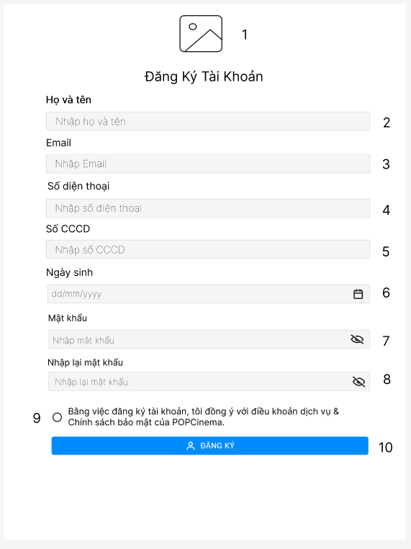
Hình 2.2. Giao diện trang đăng ký

2.2.2. Đặt tả chi tiết
Màn hình | Đăng ký tài khoản
Mô tả | Cung cấp biểu mẫu để người dùng mới tạo tài khoản thành viên của PoP Cinema bằng cách cung cấp các thông tin cá nhân cần thiết.
Truy cập | Người dùng nhấn vào nút "Đăng Ký"
Đối tượng | Khách hàng
Nội dung
Mục | Kiểu | Dữ liệu |  | Mô tả
1 | Image |  |  | Hiển thị Logo của trang đăng ký.
2 | Textbox | Mặc định: rỗng  Yêu cầu: có |  | Trường nhập Họ và tên.
3 | Textbox | Mặc định: rỗng  Yêu cầu: có |  | Trường nhập Email (yêu cầu định dạng abc@gmail.com).
4 | Textbox | Mặc định: rỗng  Yêu cầu: có |  | Trường nhập Số điện thoại (chỉ nhận ký tự số).
5 | Textbox | Mặc định: rỗng  Yêu cầu: có |  | Trường nhập Số CCCD (thường gồm 12 chữ số).
6 | Date Picker | Mặc định: rỗng  Yêu cầu: có |  | Chọn Ngày sinh (định dạng dd/mm/yyyy).
7 | Textbox | Mặc định: rỗng  Yêu cầu: có |  | Trường nhập Mật khẩu (có icon ẩn/hiện mật khẩu).
8 | Textbox | Mặc định: rỗng  Yêu cầu: có |  | Trường Nhập lại mật khẩu để xác nhận chính xác.
9 | Checkbox |  |  | Xác nhận đồng ý với Điều khoản dịch vụ và Chính sách bảo mật.
10 | Button |  |  | Nút "ĐĂNG KÝ": Thực hiện gửi dữ liệu tạo tài khoản.
Hoạt động
Tên | Mô tả |  | Thành công |  | Thất bại
Kiểm tra dữ liệu | Để trống bất kỳ trường thông tin nào. |  |  |  | Báo lỗi: "Vui lòng nhập đầy đủ thông tin".
Xác nhận mật khẩu | Mật khẩu ở mục (8) không khớp với mục (7). |  |  |  | Báo lỗi: "Mật khẩu nhập lại không khớp".
Kiểm tra điều khoản | Chưa tích vào ô checkbox (9). |  | Chuyển đến quy trình chọn suất chiếu & ghế ngồi. |  | Báo lỗi: "Bạn phải đồng ý với điều khoản".
Thực hiện Đăng ký | Nhấn nút "ĐĂNG KÝ" khi thông tin hợp lệ. |  | Tạo tài khoản thành công và chuyển về trang Đăng nhập. |  | Thông báo: "Email hoặc Số điện thoại đã được đăng ký".

2.3. Giao diện xem danh sách phim đang chiếu và sắp chiếu

2.3.1. Bảng mẫu
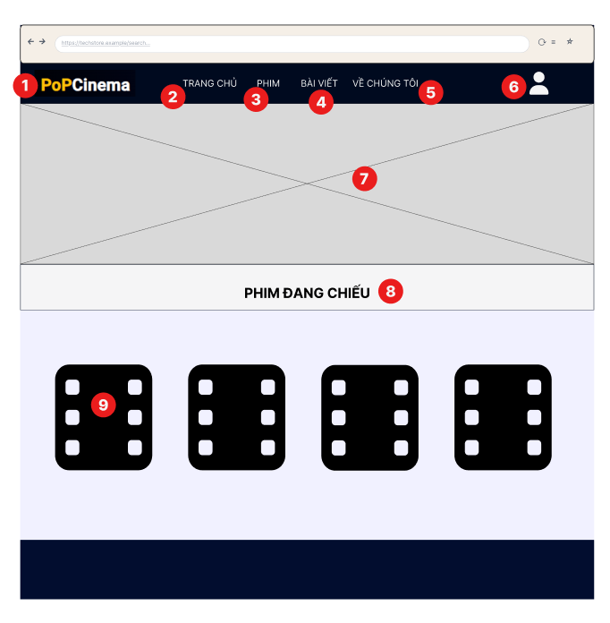
Hình 2.3. Giao diện Xem danh sách đang chiếu và sắp chiếu

2.3.2. Đặt tả chi tiết
Màn hình | Xem danh sách đang chiếu và sắp chiếu
Mô tả | Trang hiển thị danh sách phim đang chiếu và sắp chiếu
Truy cập | Khi người dùng truy cập vào địa chỉ trang web
Đối tượng | Khách hàng
Nội dung
Mục | Kiểu | Dữ liệu |  | Mô tả
1 | Image Link |  |  | Hiển thị Logo trang web (góc trái), nhấn vào để quay về trang chủ.
2, 3, 4, 5 | Navigation Bar |  |  | Thanh điều hướng chuyển đến các trang: Trang chủ, Phim, Bài viết, Về chúng tôi.
6 | Icon Button |  |  | Nút chức năng tài khoản (góc phải): Đăng nhập, Đăng ký hoặc Quản lý thông tin cá nhân.
7 | Image |  |  | Khu vực hiển thị banner quảng cáo hoặc highlight phim nổi bật (vùng màu xám).
8 | Label |  |  | Tiêu đề phân mục danh sách phim hiện tại.
9 | Image Button |  |  | Hiển thị hình ảnh phim đang chiếu/sắp chiếu
Hoạt động
Tên | Mô tả |  | Thành công |  | Thất bại
Logo trang web | Trở lại trang chủ khi nhấn logo hiển thị bên góc trái trang web |  | Hiển thị trang chủ
Trang chủ | Trở lại trang chủ khi nhấn nút “TRANG CHỦ” |  | Hiển thị trang chủ
Phim | Mở danh sách các mục của phim (“Phim đang chiếu”, “Phim sắp chiếu”) khi nhấn nút “PHIM” |  | Hiển thị danh sách menu con gồm (phim đang chiếu, phim sắp chiếu)
Bài viết | Chuyển đến trang bài viết khi nhấn nút “BÀI VIẾT” |  | Hiển thị trang bài viết
Về chúng tôi | Chuyển đến trang thông tin của rạp phim khi nhấn nút “VỀ CHÚNG TÔI” |  | Hiển thị trang thông tin về rạp phim
Avatar | Mở các chức năng của tài khoản khi nhất vào avatar |  | Hiển thị các chức năng của tài khoản

2.4. Giao diện xem chi tiết phim

2.4.1. Bảng mẫu
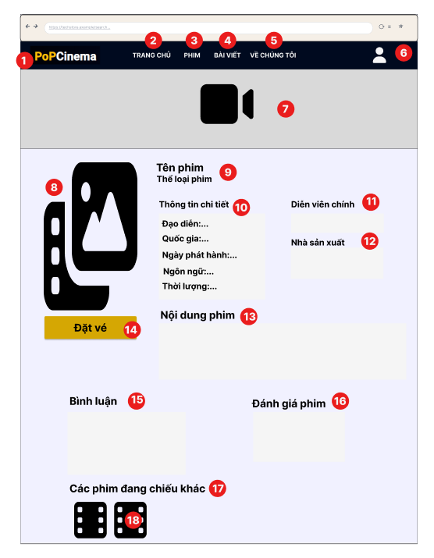
Hình 2.4. Giao diện xem chi tiết phim

2.4.2. Đặt tả chi tiết
Màn hình | Xem chi tiết phim
Mô tả | Giao diện Chi tiết phim hiển thị đầy đủ thông tin của một bộ phim bao gồm: Tên phim, đạo diễn, diễn viên, nhà sản xuất,…
Truy cập | Khi người dùng nhấn vào một bộ phim từ trang chủ hoặc danh sách phim
Đối tượng | Khách hàng
Nội dung
Mục | Kiểu | Dữ liệu |  | Mô tả
1 | Image Link |  |  | Hiển thị Logo trang web (góc trái), nhấn vào để quay về trang chủ.
2, 3, 4, 5 | Navigation Bar |  |  | Thanh điều hướng chuyển đến các trang: Trang chủ, Phim, Bài viết, Về chúng tôi.
6 | Icon Button |  |  | Nút chức năng tài khoản (góc phải): Đăng nhập, Đăng ký hoặc Quản lý thông tin cá nhân.
7 | Iframe |  |  | Hiển thị trailer phim, có thể xem nó
8 | Image |  |  | Hiển thị ảnh của phim
9 | Label |  |  | Hiển thị tên phim và thể loại phim
10 | Label |  |  | Hiển thị thông tin của phim như: Đạo diễn, quốc gia, ngày phát hành, ngôn ngữ thời lượng”.
11 | Label |  |  | Hiển thị thông tin diễn viên chính
12 | Label |  |  | Hiển thị thông tin nhà sản xuất
13 | Label |  |  | Hiển thị nội dung của bộ phim
14 | Button |  |  | Nút chức năng cho phép người dung đặt vé cho phim này
15 | Section |  |  | Khu vực để người dùng xem và gửi bình luận về phim.
16 | Section |  |  | Khu vực hiển thị điểm đánh giá hoặc cho phép người dùng chấm điểm phim.
17 | Label |  |  | Hiển thị các phim khác đang chiếu
18 | Image (kèm button) |  |  | Hiển thị hình ảnh phim khác và 2 nút (“Đặt Vé”, “Trailer”)
Hoạt động
Tên | Mô tả |  | Thành công |  | Thất bại
Logo trang web | Trở lại trang chủ khi nhấn logo hiển thị bên góc trái trang web |  | Hiển thị trang chủ
Trang chủ | Trở lại trang chủ khi nhấn nút “TRANG CHỦ” |  | Hiển thị trang chủ
Phim | Mở danh sách các mục của phim (“Phim đang chiếu”, “Phim sắp chiếu”) khi nhấn nút “PHIM” |  | Hiển thị danh sách menu con gồm (phim đang chiếu, phim sắp chiếu)
Bài viết | Chuyển đến trang bài viết khi nhấn nút “BÀI VIẾT” |  | Hiển thị trang bài viết
Về chúng tôi | Chuyển đến trang thông tin của rạp phim khi nhấn nút “VỀ CHÚNG TÔI” |  | Hiển thị trang thông tin về rạp phim
Avatar | Mở các chức năng của tài khoản khi nhất vào avatar |  | Hiển thị các chức năng của tài khoản
Đặt vé | Mở cửa sổ để người dùng đặt vé khi nhấn nút “Đặt vé” |  | Hiển thị của sổ đặt vé
Bình luận | Nhập nội dung cần bình luận muốn gửi và nhấn nút “Gửi” |  | Hiển thị thông báo “Bình luận của bạn đã được gửi” và xuất hiện bên dưới |  | Khi không nhập nội dung mà nhấn nút “Gửi” thì sẽ hiển thị thông báo “Vui lòng nhập nội dung bình luận!”
Đánh giá | Chọn số sao muốn đánh giá và nhấn nút “Gửi đánh giá” |  | Hiển thị thông báo “Cảm ơn bạn đã đánh giá” và cập nhập số điểm đánh giá trung bình (7/10) |  | Khi không chọn số sao mà nhấn nút “Gửi đánh giá” thì sẽ hiển thị thông báo “Vui lòng chọn số sao hợp lệ (1-5).”
Đặt Vé | Chuyển đến trang chi tiết của bộ phim khi nhấn nút “Đặt Vé” cúa bộ phim đó |  | Hiển thị trang chi tiết phim đã chọn
Trailer | Chuyển đến trang chi tiết của bộ phim khi nhấn nút “Trailer” cúa bộ phim đó |  | Hiển thị trang chi tiết phim đã chọn

2.5. Giao diện Quản lý phim

2.5.1. Bảng mẫu
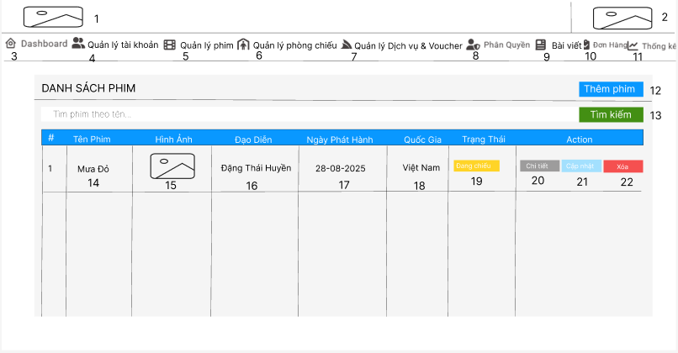
Hình 2.5. Giao diện Quản lý phim

2.5.2. Đặt tả chi tiết
Màn hình | Quản lý phim
Mô tả | Cung cấp giao diện cho Admin để theo dõi danh sách phim, thêm phim mới, cập nhật thông tin phim hoặc xóa phim khỏi hệ thống.
Truy cập | Admin đăng nhập vào hệ thống, tại thanh điều hướng bên trái chọn mục "Quản lý phim".
Đối tượng | Admin
Nội dung
Mục | Kiểu | Dữ liệu |  | Mô tả
1 | Image |  |  | Logo của hệ thống.
2 | Image |  |  | Ảnh đại diện Admin.
3 – 11 | Navigation Bar |  |  | Thanh menu điều hướng các chức năng quản lý: Dashboard, quản lý tài khoản, quản lý phim, quản lý phòng chiếu, quản lý dịch vụ & Voucher, phân quyền, bài viết, đơn hàng, thống kê.
12 | Button |  |  | Nút thêm phim
13 | Textbox + Button |  |  | Nút tìm kiếm phim và textbox để nhập tên phim cần tìm kiếm.
14 | Label |  |  | Tên phim
15 | Image |  |  | Ảnh bộ phim
16 | Label |  |  | Đạo diễn
17 | Label |  |  | Ngày phát hành
18 | Label |  |  | Quốc gia
19 | Label |  |  | Nút trạng thái
20 - 22 | Button |  |  | Nút chi tiết, cập nhật, xóa
Hoạt động
Tên | Mô tả |  | Thành công |  | Thất bại
Thêm phim mới | Nhấn nút (12), điền đầy đủ thông tin vào form và lưu lại. |  | Phim mới xuất hiện trong danh sách và sẵn sàng để xếp lịch chiếu.chiếu của phim đó. |  | Báo lỗi nếu thiếu các thông tin bắt buộc như tên phim hoặc hình ảnh.
Cập nhật thông tin | Nhấn nút "Cập nhật" (21) để chỉnh sửa các thông tin như trạng thái hoặc ngày phát hành. |  | Thông tin phim được thay đổi trên toàn hệ thống. |  | Thông báo: "Không tìm thấy phim phù hợp".
Cập nhật | Nhấn nút "Cập nhật" (21) để thay đổi thời gian hoặc phòng. |  | Thông tin suất chiếu được thay đổi và đồng bộ với hệ thống đặt vé.
Xóa phim | Chọn nút "Xóa" (22) đối với các phim không còn hoạt động. |  | Phim bị loại bỏ hoàn toàn khỏi danh sách quản lý. |  | Không cho phép xóa nếu phim đang có suất chiếu còn hiệu lực.

2.6. Giao diện Quản lý suất chiếu

2.6.1. Bảng mẫu
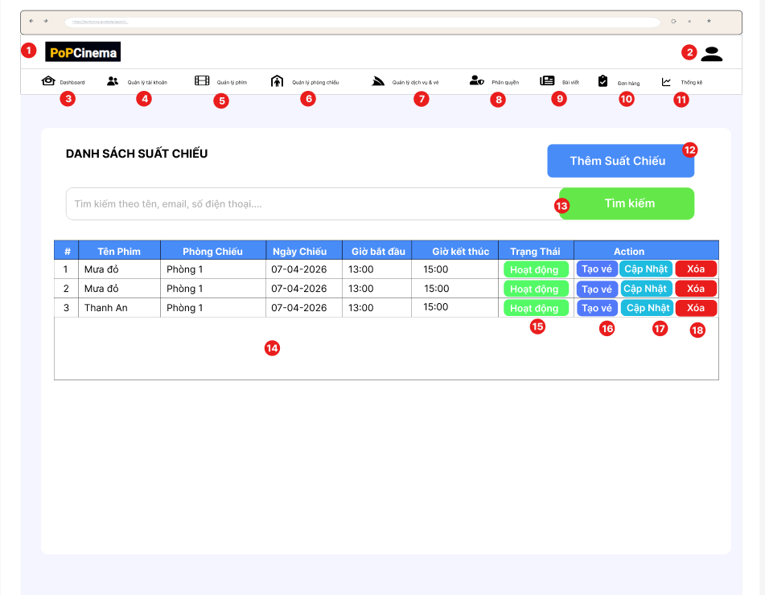
Hình 2.6. Giao diện Quản lý suất chiếu

2.6.2. Đặt tả chi tiết
Màn hình | Quản lý suất chiếu
Mô tả | Cung cấp giao diện cho Admin để theo dõi, thiết lập lịch chiếu phim, quản lý thời gian bắt đầu/kết thúc và phòng chiếu tương ứng.
Truy cập | Admin đăng nhập vào hệ thống, tại thanh điều hướng bên trái chọn mục "Quản lý suất chiếu".
Đối tượng | Admin
Nội dung
Mục | Kiểu | Dữ liệu |  | Mô tả
1- | Image |  |  | Logo của hệ thống.
2 | Image |  |  | Ảnh đại diện Admin.
3 – 11 | Navigation Bar |  |  | Thanh menu điều hướng các chức năng quản lý: Dashboard, quản lý tài khoản, quản lý phim, quản lý phòng chiếu, quản lý dịch vụ & Voucher, phân quyền, bài viết, đơn hàng, thống kê.
12 | Button |  |  | Nút "Thêm suất chiếu": Mở form để tạo lịch chiếu mới.
13 | Textbox + Button |  |  | Ô nhập tên phim và nút "Tìm kiếm" để lọc danh sách.
14 | Table |  |  | Hiển thị danh sách suất chiếu
15 | Button |  |  | Hiển thị Trạng thái (ví dụ: Hoạt động, đã huỷ).
16 | Button |  |  | Nút "Tạo vé": tạo vé tự động theo suất chiếu đã chọn
17 | Button |  |  | Nút "Cập nhật": Chỉnh sửa thông tin suất chiếu đã chọn.
18 | Button |  |  | Nút "Xóa": Gỡ bỏ suất chiếu khỏi hệ thống.
Hoạt động
Tên | Mô tả |  | Thành công |  | Thất bại
Tìm kiếm suất chiếu | Admin nhập tên phim vào ô (13) và nhấn tìm kiếm. |  | Danh sách hiển thị các suất chiếu của phim đó. |  | Thông báo: "Không tìm thấy suất chiếu nào phù hợp".
Thêm suất chiếu | Nhấn nút (12), chọn phim, phòng, ngày giờ và lưu lại. |  | Suất chiếu mới được tạo và hiển thị trên lịch rạp. |  | Báo lỗi nếu trùng lịch hoặc phòng chiếu đã có phim khác cùng giờ.
Cập nhật | Nhấn nút "Cập nhật" (21) để thay đổi thời gian hoặc phòng. |  | Thông tin suất chiếu được thay đổi và đồng bộ với hệ thống đặt vé. |  | Lỗi nếu thời gian mới xung đột với các suất chiếu hiện có.
Xóa suất chiếu | Nhấn nút "Xóa" (22) đối với các suất chiếu chưa có khách đặt vé. |  | Suất chiếu bị loại bỏ hoàn toàn khỏi hệ thống. |  | Không cho phép xóa nếu đã có khách hàng đặt ghế thành công.
Tạo vé | Nhấn nút Tạo vé" để tạo vé tự động theo suất chiếu |  | Tạo vé tự động thành công |  | Vé đã được tạo rồi

2.7. Giao diện Quản lý phòng chiếu

2.7.1. Bảng mẫu
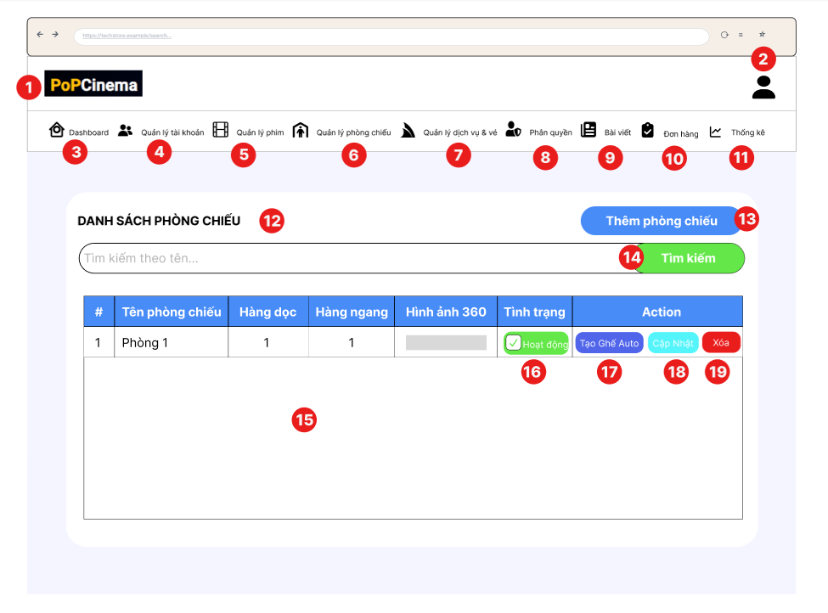
Hình 2.7. Giao diện Quản lý phòng chiếu

2.7.2. Đặt tả chi tiết
Màn hình | Quản lý phòng chiếu
Mô tả | Giao diện Quản lý phòng chiếu cho phép Admin thực hiện các chức năng quản lý thông tin phòng chiếu trong rạp phim.
Truy cập | Sau khi đăng nhập và nhấn vào menu "Quản lý phòng chiếu"
Đối tượng | Admin
Nội dung
Mục | Kiểu | Dữ liệu |  | Mô tả
1 | Image |  |  | Hiển thị logo trang web
2 | Image button |  |  | Hiển thị ảnh tài khoản admin
3, 4, 5, 6, 7, 8, 9, 10, 11 | Navigation Bar |  |  | Thanh điều hướng chuyển đến trang chức năng khác của admin: Dashboard, Quản lý tài khoản, Quản lý phim, …..
12 | Label |  |  | Tiêu đề của trang
13 | Button |  |  | Nút để tạo thêm ghế mới vào hệ thống
14 | Textbox+Button |  |  | Nút tìm kiếm tên phòng chiếu và textbox để nhập tên
15 | Table |  |  | Hiển thị danh sách phòng chiếu gồm (#, Tên phòng chiếu, Hàng dọc, hàng ngang, Hình ảnh 360, Tình trạng, Action)
16 | Button |  |  | Nút thay đổi trạng thái
17 | Button |  |  | Nút tạo ghế tự động cho phòng chiếu
18 | Button |  |  | Nút cập nhật phòng chiếu
19 | Button |  |  | Nút để xóa phòng chiếu
Hoạt động
Tên | Mô tả |  | Thành công |  | Thất bại
Avatar | Khi bấm vào avatar sẽ hiện một menu nhỏ chứa các chức năng như Profile, Logout. |  | Hiển thị menu gồm chức năng: profile, Logout.
Chọn chức năng trên thanh Menu | Khi chọn chức năng khác sẽ chuyển hướng đến trang tuwong ứng |  | Hiển thị trang chức năng đã chọn
Thêm phòng chiếu | Tạo thêm phòng chiếu mới khi nhấn nút "Thêm phòng chiếu" |  | Hiển thị cửa sổ để nhập thông tin phòng chiếu mới
Tìm kiếm | Nhập tên phòng chiếu cần tìm kiếm và nhấn nút “Tìm kiếm” |  | Hiển thị phòng chiếu có tên đã nhập
Thay đổi trạng thái | Nhấn nút “Hoạt động” để thay đổi trạng thái sang “Tạm ngưng” và ngược lại |  | Thay đổi được trạng thái
Tạo ghế Auto | Nhấn nút “Tạo ghế Auto” sẽ hiển thị cửa sổ xác nhận để tạo ghế tự động cho phòng |  | Hiển thị thông báo “Tạo ghế tự động cho phòng chiếu thành công!” |  | Hiển thị thông báo “Đã tạo ghế cho phòng chiếu này!”
Cập Nhập ghế | Nhấn nút “Cập Nhập” |  | Hiển thị cửa sổ thông tin phòng chiếu
Xóa ghế | Nhấn nút “Xóa” |  | Hiển thị cửa sổ xác nhận xóa phòng chiếu

2.8. Giao diện Quản lý ghế

2.8.1. Bảng mẫu
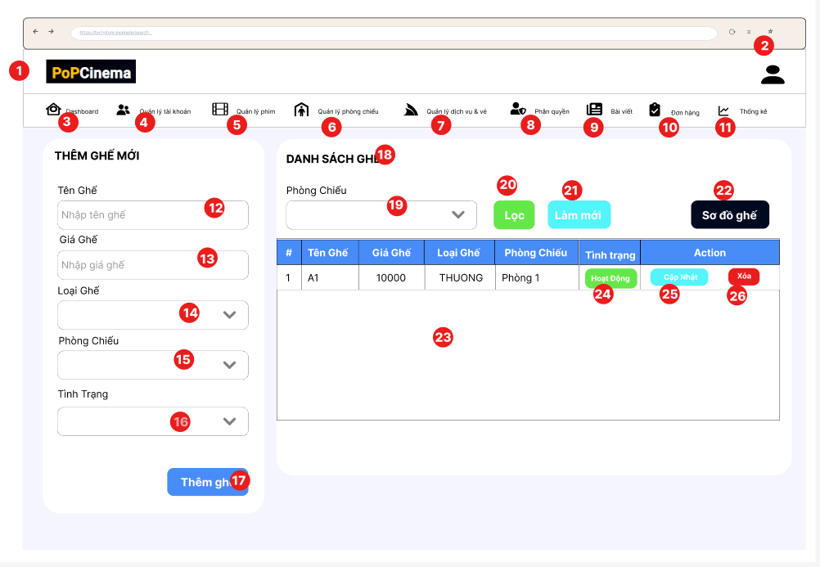
Hình 2.8. Giao diện Quản lý ghế

2.8.2. Đặt tả chi tiết
Màn hình | Quản lý ghế
Mô tả | Cung cấp giao diện cho Admin để theo dõi, thêm mới, chỉnh sửa, xóa và quản lý sơ đồ ghế của các phòng chiếu trong rạp.
Truy cập | Admin đăng nhập vào hệ thống, tại thanh điều hướng chọn mục "Quản lý ghế" (mục số 11 trên thanh chức năng).
Đối tượng | Admin
Nội dung
Mục | Kiểu | Dữ liệu |  | Mô tả
1 | Image |  |  | Logo của hệ thống.
2 | Image |  |  | Ảnh đại diện và thông tin tài khoản người quản trị.
3 – 11 | Navigation Bar |  |  | Thanh menu điều hướng các chức năng quản lý: Dashboard, quản lý tài khoản, quản lý phim, quản lý phòng chiếu, quản lý dịch vụ & Voucher, phân quyền, bài viết, đơn hàng, thống kê.
12 | Textbox |  |  | Ô nhập tên định danh cho ghế mới (ví dụ: Ghế VIP, Ghế đôi...).
13 | Textbox |  |  | Ô nhập giá tiền áp dụng cho loại ghế này.
14 | Dropdown |  |  | Ô chọn phân loại ghế (ví dụ: Thường, VIP).
15 | Dropdown |  |  | Ô chọn phòng chiếu mà ghế này thuộc về.
16 | Dropdown |  |  | Danh sách thả xuống để chọn trạng thái hiển thị (ví dụ: Hiển thị/Ẩn).
17 | Button |  |  | Nút xác nhận để lưu thông tin ghế mới vào hệ thống.
18 | Label |  |  | Nhãn tiêu đề hoặc liên kết đến giao diện xem sơ đồ trực quan.
19 | Dropdown |  |  | Danh sách thả xuống để chọn phòng chiếu hiển thị
20 | Button |  |  | Thực hiện lọc
21 | Button |  |  | Làm mới dữ liệu
22 | Button |  |  | Hiển thị giao diện sơ đồ ghế
23 | Table |  |  | Hiển thị danh sách ghế
24 | Button |  |  | Nút để thay đổi trạng thái
25 | Button |  |  | Nút để chỉnh sửa thông tin dòng dữ liệu tương ứng.
26 | Button |  |  | Nút để xóa dòng dữ liệu khỏi danh sách.
Hoạt động
Tên | Mô tả |  | Thành công |  | Thất bại
Thêm ghế mới | Nhập thông tin ghế và nhấn nút Thêm |  | Ghế mới xuất hiện trong danh sách và sơ đồ phòng chiếu. |  | Thông báo lỗi nếu thiếu dữ liệu hoặc tên ghế đã tồn tại.
Tìm kiếm/Lọc | Sử dụng bộ lọc theo phòng chiếu hoặc tên ghế để tra cứu. |  | Danh sách hiển thị các ghế khớp với điều kiện lọc. |  | Thông báo "Không tìm thấy dữ liệu".
Cập nhật ghế | Nhấn nút "Cập nhật" (24), thay đổi thông tin (Giá, Loại ghế) và lưu lại. |  | Thông tin ghế được cập nhật đồng bộ trên hệ thống.chiếu của suất đó. |  | Báo lỗi nếu dữ liệu không hợp lệ (ví dụ: giá âm).
Xóa ghế | Nhấn nút Xoá để xoá ghế cần chọn |  | Hiển thị xác nhận và xóa thành công |  | Lỗi hệ thống hoặc không xóa được
Thay đổi trạng thái | Nhấn vào trạng thái (Hoạt động/Tạm dừng) để thay đổi |  | Cập nhật trạng thái thành công |  | Không thay đổi được trạng thái
Xem sơ đồ ghế | Nhấn nút Sơ đồ ghế để xem tổng quát sơ đồ ghế |  | Hiển thị sơ đồ ghế của phòng chiếu |  | Lỗi tải sơ đồ
Làm mới | Nhấn nút Làm mới để load lại dữ liệu ban đầu |  | Reset danh sách về trạng thái ban đầu |  | Không cập nhật dữ liệu

2.9. Giao diện Quản lý vé

2.9.1. Bảng mẫu
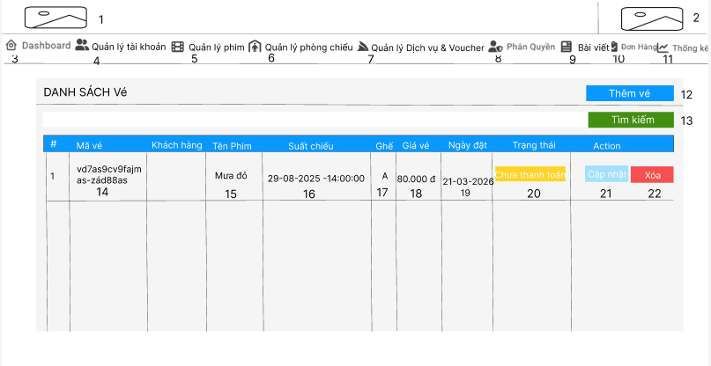
Hình 2.9. Giao diện Quản lý vé

2.9.2. Đặt tả chi tiết
Màn hình | Quản lý vé
Mô tả | Cung cấp giao diện cho Admin để theo dõi danh sách vé đã đặt, kiểm tra thông tin chi tiết từng loại vé và quản lý trạng thái thanh toán của khách hàng.
Truy cập | Admin đăng nhập vào hệ thống, tại thanh điều hướng bên trái chọn mục "Đơn hàng" hoặc các tiểu mục liên quan đến quản lý vé
Đối tượng | Admin
Nội dung
Mục | Kiểu | Dữ liệu |  | Mô tả
1- | Image |  |  | Logo của hệ thống.
2 | Image |  |  | Ảnh đại diện Admin.
3 – 11 | Navigation Bar |  |  | Thanh menu điều hướng các chức năng quản lý: Dashboard, quản lý tài khoản, quản lý phim, quản lý phòng chiếu, quản lý dịch vụ & Voucher, phân quyền, bài viết, đơn hàng, thống kê.
12 | Button |  |  | Nút thêm vé
13 | Textbox + Button |  |  | Nút tìm kiếm vé và textbox để nhập vé cần tìm kiếm.
14 | Label |  |  | Mã vé
15 | Label |  |  | Tên phim
16 | Label |  |  | Suất chiếu
17 | Label |  |  | Ghế
18 | Label |  |  | Giá vé
19 | Label |  |  | Ngày đặt vé
20 | Button |  |  | Nút trạng thái
21 – 22 | Button |  |  | Nút cập nhật, xóa
Hoạt động
Tên | Mô tả |  | Thành công |  | Thất bại
Tìm kiếm vé | Admin sử dụng ô tìm kiếm (13) để lọc theo mã vé hoặc tên phim |  | Danh sách hiển thị các vé khớp với thông tin tra cứu. |  | Thông báo không tìm thấy dữ liệu phù hợp.
Cập nhật trạng thái | Nhấn nút "Cập nhật" (21) để xác nhận khách đã thanh toán hoặc đổi thông tin vé. |  | Trạng thái vé (20) được chuyển sang màu sắc và nội dung mới tương ứng. |  | Hệ thống báo lỗi và không lưu được thay đổi.
Hủy vé (Xóa) | Chọn nút "Xóa" (22) cho các vé lỗi hoặc yêu cầu hủy từ khách. |  | Vé bị gỡ bỏ khỏi danh sách suất chiếu, giải phóng ghế trống. |  | Không thể xóa nếu vé đã được hạch toán vào báo cáo doanh thu.

2.10. Giao diện Đặt vé

2.10.1. Bảng mẫu
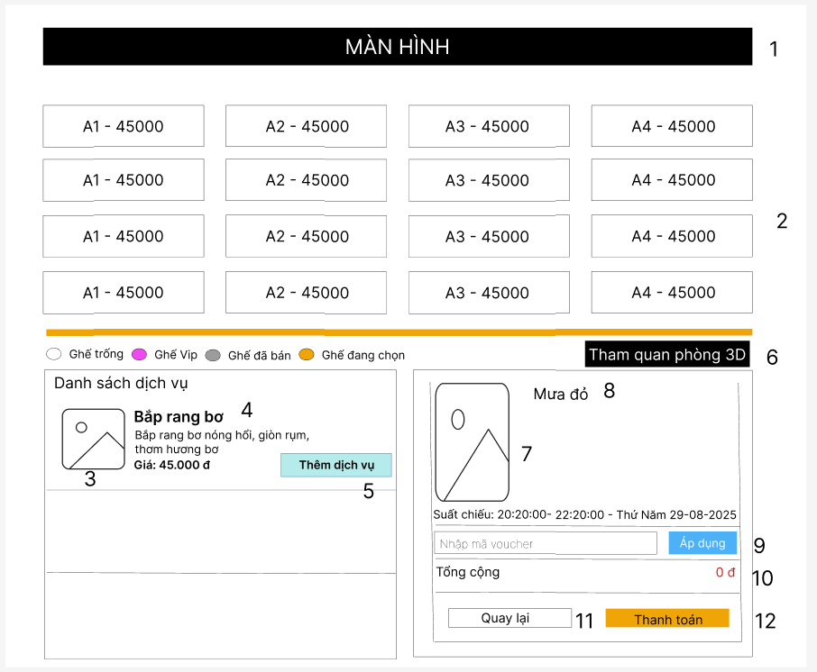
Hình 2.10. Giao diện Đặt vé

2.10.2. Đặt tả chi tiết
Màn hình | Đặt vé
Mô tả | Giao diện cho phép khách hàng lựa chọn vị trí ghế ngồi, thêm các dịch vụ đi kèm (bắp, nước) và áp dụng mã giảm giá trước khi thanh toán.
Truy cập | Người dùng chọn một bộ phim cụ thể, chọn suất chiếu mong muốn và nhấn "Tiếp tục" để chuyển đến trang đặt vé.
Đối tượng | Khách hàng
Nội dung
Mục | Kiểu | Dữ liệu |  | Mô tả
1 | Image |  |  | Màn hình
2 |  |  |  | Tìm kiếm sản phẩm.
3 | Image |  |  | Ảnh sản phẩm dịch vụ
4 | Label |  |  | Tên dịch vụ
5 | Button |  |  | Nút thêm dịch vụ
6 | Button |  |  | Nút chuyển sang màn hình xem phòng 3D
7 | Image |  |  | Hình ảnh bộ phim
8 | Label |  |  | Tên bộ phim
9 | Textbox + Button |  |  | Nút áp dụng và textbox nơi nhập mã voucher
10 | Label |  |  | Hiển thị tổng tiền
11 | Button |  |  | Nút quay lại
12 | Button |  |  | Nút thanh toán
Hoạt động
Tên | Mô tả |  | Thành công |  | Thất bại
Chọn ghế | Khách hàng nhấn vào các ô ghế còn trống trên sơ đồ. |  | Ghế đổi màu sang trạng thái "Đang chọn", tổng tiền cập nhật. |  | Không thể chọn ghế đã có màu xám (Đã bán).
Thêm dịch vụ | Nhấn nút "Thêm dịch vụ" (5) tại các gói bắp nước mong muốn. |  | Dịch vụ được cộng vào hóa đơn tạm tính, tổng tiền tăng lên. |  | Lỗi nếu dịch vụ đó đã hết hàng (nếu hệ thống có quản lý kho).
Áp dụng Voucher | Nhập mã vào ô (9) và nhấn "Áp dụng". |  | Hệ thống xác nhận mã hợp lệ, tổng tiền giảm xuống. |  | Thông báo: "Mã giảm giá không hợp lệ hoặc đã hết hạn".
Xác nhận thanh toán | Kiểm tra thông tin và nhấn nút "Thanh toán" (12). |  | Hệ thống lưu tạm thông tin và chuyển sang trang thanh toán. |  | Thông báo nếu người dùng chưa chọn ghế hoặc lỗi kết nối.

2.11. Giao diện Thanh toán Online

2.11.1. Bảng mẫu
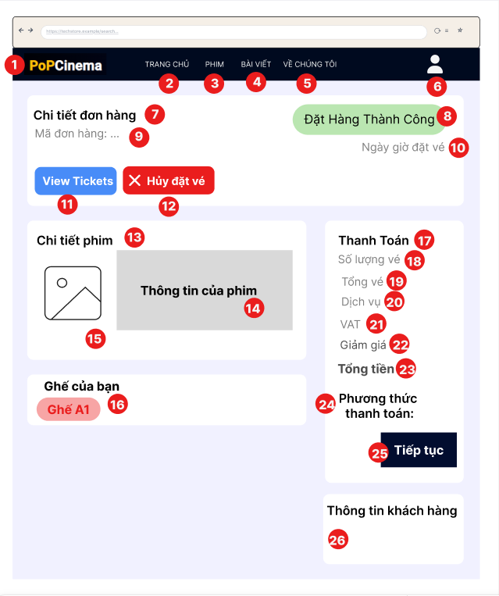
Hình 2.11. Giao diện Thanh toán Online

2.11.2. Đặt tả chi tiết
Màn hình | Thanh toán Online (Chi tiết đơn hàng)
Mô tả | Giao diện Thanh toán Online hiển thị thông tin chi tiết đơn hàng sau khi người dùng chọn ghế và tiến hành đặt vé.
Truy cập | Sau khi người dùng chọn ghế và xác nhận đặt vé.
Đối tượng | Khách hàng
Nội dung
Mục | Kiểu | Dữ liệu |  | Mô tả
1 | Image Link |  |  | Hiển thị Logo trang web (góc trái), nhấn vào để quay về trang chủ.
2, 3, 4, 5 | Navigation Bar |  |  | Thanh điều hướng chuyển đến các trang: Trang chủ, Phim, Bài viết, Về chúng tôi.
6 | Icon Button |  |  | Nút chức năng tài khoản (góc phải): Đăng nhập, Đăng ký hoặc Quản lý thông tin cá nhân.
7 | Label |  |  | Tiêu đề
8 | Label |  |  | Xác nhận đặt hàng
9 | Label |  |  | Hiển thị mã đơn hàng
10 | Label |  |  | Hiển thị ngày giờ đặt vé
11 | Button |  |  | Nút để xem thông tin vé
12 | Button |  |  | Nút để hủy vé
13 | Label |  |  | Tiêu đề
14 | Label |  |  | Thông tin của bộ phim: Tên phim, giờ, nội dung….
15 | Image |  |  | Ảnh bộ phim
16 | Label |  |  | Hiển thị tên ghế đã đặt
17 | Label |  |  | Tiêu đề
18 | Label |  |  | Hiển thị số lượng vé đã đặt
19 | Label |  |  | Hiển thị tổng tiền vé đã đặt
20 | Label |  |  | Hiển thị tiền dịch vụ đã đặt
21 | Label |  |  | Hiển thị tiền VAT đã đặt
22 | Label |  |  | Hiển thị số tiền được giảm
23 | Label |  |  | Hiển thị tổng tiền cần thanh toán
24 | Checkbox |  |  | Các phương thức có thể dùng để thanh toán
25 | Button |  |  | Nút để tiếp tục thanh toán
26 | Label |  |  | Hiển thị thông tin khách hàng
Hoạt động
Tên | Mô tả |  | Thành công |  | Thất bại
Logo trang web | Trở lại trang chủ khi nhấn logo hiển thị bên góc trái trang web |  | Hiển thị trang chủ
Trang chủ | Trở lại trang chủ khi nhấn nút “TRANG CHỦ” |  | Hiển thị trang chủ
Phim | Mở danh sách các mục của phim (“Phim đang chiếu”, “Phim sắp chiếu”) khi nhấn nút “PHIM” |  | Hiển thị danh sách menu con gồm (phim đang chiếu, phim sắp chiếu)
Bài viết | Chuyển đến trang bài viết khi nhấn nút “BÀI VIẾT” |  | Hiển thị trang bài viết
Về chúng tôi | Chuyển đến trang thông tin của rạp phim khi nhấn nút “VỀ CHÚNG TÔI” |  | Hiển thị trang thông tin về rạp phim
Avatar | Mở các chức năng của tài khoản khi nhất vào avatar |  | Hiển thị các chức năng của tài khoản
View Tickets | Nhấn nút “View Tickets” |  | Hiển thị thông tin của vé đã đặt
Hủy đặt vé | Nhấn nút “Hủy đặt vé” |  | Hiển thị thông báo “Hủy đơn hàng thành công. ”
Chọn phương thức thanh toán | Chọn phương thức thanh toán phù hợp để thực hiện giao dịch |  | Phương thức thanh toán đó được đánh dấu
Chuyển trang thanh toán | Nhấn vào nút “Tiếp tục” |  | Chuyển đến trang phương thức đã chọn

2.12. Giao diện Quản lý đơn hàng

2.12.1. Bảng mẫu
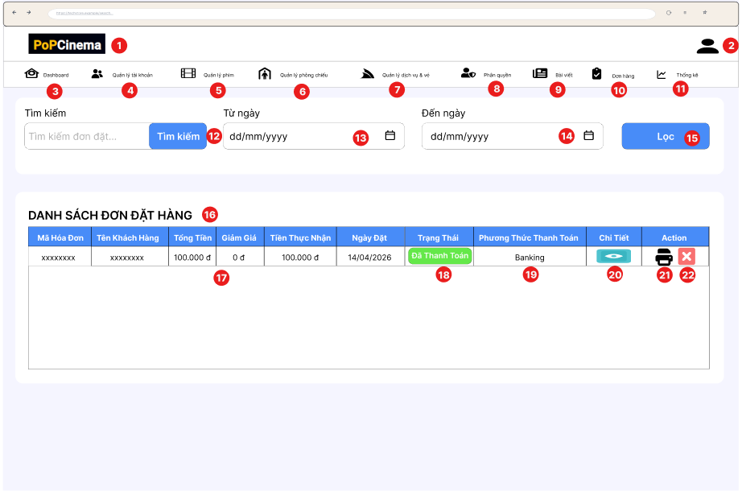
Hình 2.12. Giao diện Quản lý đơn hàng

2.12.2. Đặt tả chi tiết
Màn hình | Quản lý đơn hàng
Mô tả | Cung cấp giao diện cho Admin theo dõi danh sách hóa đơn, kiểm soát trạng thái thanh toán và quản lý các giao dịch của khách hàng trên hệ thống.
Truy cập | Admin đăng nhập vào hệ thống, tại thanh điều hướng chọn mục “Đơn hàng”.
Đối tượng | Admin
Nội dung
Mục | Kiểu | Dữ liệu |  | Mô tả
1 | Image |  |  | Logo của hệ thống.
2 | Image |  |  | Ảnh đại diện Admin.
3 – 11 | Navigation Bar |  |  | Thanh menu điều hướng các chức năng quản lý: Dashboard, quản lý tài khoản, quản lý phim, quản lý phòng chiếu, quản lý dịch vụ & Voucher, phân quyền, bài viết, đơn hàng, thống kê.
12 | Button |  |  | Nút tìm kiếm đơn đặt
13-14 | Date Picker |  |  | Chọn khoảng thời gian cụ thể để lọc danh sách đơn hàng.
15 | Button |  |  | Nút Lọc đơn hàng theo khoảng thời gian đã chọn
16 | Header |  |  | Tiêu đề chính bảng hiển thị đơn hàng
16 | Label |  |  | Đạo diễn
17 | Table Cell |  |  | Hiển thị các cột: Mã Hóa Đơn, Tên Khách Hàng, Tổng Tiền, Giảm Giá, Tiền Thực Nhận, Ngày Đặt.
18 | Label |  |  | Trạng thái thanh toán của đơn hàng
19 | Label |  |  | Phương thức thanh toán
20 | Action Icon |  |  | Nút hình mắt để xem nội dung cụ thể của từng hóa đơn
21 - 22 | Button |  |  | Các nút để in hóa đơn hoặc hủy đơn hàng.
Hoạt động
Tên | Mô tả |  | Thành công |  | Thất bại
Tra cứu đơn hàng | Admin nhập từ khóa (12) hoặc chọn ngày (13, 14) và nhấn Lọc (15). |  | Bảng dữ liệu hiển thị đúng các đơn hàng khớp với tiêu chí tìm kiếm. |  | Thông báo: "Không tìm thấy đơn hàng phù hợp".
Xem chi tiết đơn | Admin nhấn vào biểu tượng Chi tiết (20) trên một dòng đơn hàng. |  | Hệ thống hiển thị cửa sổ chứa thông tin chi tiết các sản phẩm khách đã mua. |  | Lỗi tải dữ liệu chi tiết hóa đơn.
In hóa đơn | Admin chọn biểu tượng máy in (21) để xuất phiếu thanh toán. |  | Trình in của hệ thống hiện ra với đầy đủ thông tin giao dịch để in ra giấy. |  | Lỗi kết nối máy in hoặc dữ liệu in bị trống.
Hủy/Xóa đơn hàng | Admin chọn nút Xóa (22) đối với các đơn hàng lỗi hoặc theo yêu cầu. |  | Đơn hàng được loại bỏ khỏi danh sách và cập nhật lại doanh thu. |  | Không thể xóa đơn hàng đã hoàn tất quyết toán tài chính.

2.13. Giao diện xem lịch sử đơn hàng

2.13.1. Bảng mẫu
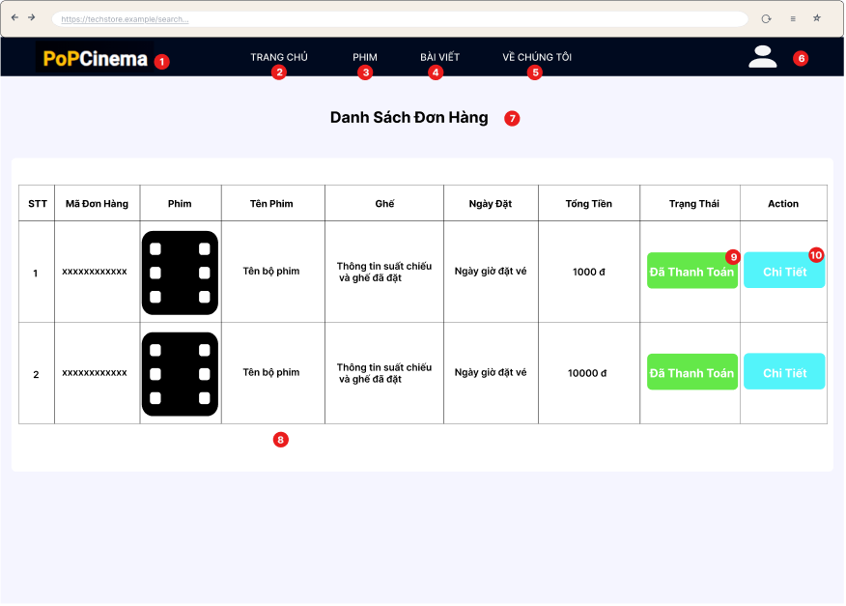
Hình 2.13. Giao diện xem lịch sử đơn hàng

2.13.2. Đặt tả chi tiết
Màn hình | Xem lịch sử đơn hàng
Mô tả | Cung cấp giao diện cho khách hàng theo dõi lại các vé phim đã đặt, kiểm tra trạng thái thanh toán và xem chi tiết từng giao dịch.
Truy cập | Người dùng đăng nhập thành công, nhấn vào biểu tượng tài khoản và chọn xem lịch sử đơn hàng.
Đối tượng | Khách hàng
Nội dung
Mục | Kiểu | Dữ liệu |  | Mô tả
1 | Image |  |  | Logo của hệ thống.
2-5 | Navigation Bar |  |  | Các liên kết điều hướng: Trang chủ, Phim, Bài viết, Về chúng tôi.
6 | Image |  |  | Avatar Khách hàng
7 | Label |  |  | Danh sách đơn hàng
8 | Table |  |  | Chứa các cột thông tin: STT, Mã Đơn Hàng, Phim (Poster), Tên Phim, Ghế, Ngày Đặt, Tổng Tiền.
9 | Label |  |  | Trạng thái màu xanh lá cây xác nhận giao dịch thành công.
10 | Button |  |  | Nút dùng để xem hóa đơn chi tiết của đơn hàng tương ứng.
Hoạt động
Tên | Mô tả |  | Thành công |  | Thất bại
Xem danh sách đơn | Sau khi truy cập, hệ thống tự động tải các đơn hàng gắn liền với tài khoản đang đăng nhập. |  | Hiển thị đầy đủ lịch sử mua vé từ mới nhất đến cũ nhất. |  | Bảng trống hoặc thông báo "Bạn chưa có đơn hàng nào".
Xem chi tiết đơn | Khách hàng nhấn nút "Chi Tiết" (10) trên dòng đơn hàng muốn xem. |  | Chuyển hướng hoặc mở popup hiển thị mã vé, mã QR và chi tiết bắp nước |  | Hệ thống không phản hồi hoặc báo lỗi tải dữ liệu.
Kiểm tra trạng thái | Khách hàng quan sát mục Trạng thái (9) để biết vé đã sẵn sàng sử dụng hay chưa. |  | Xác nhận được tình trạng thanh toán (Đã thanh toán/Đang xử lý)thông tin giao dịch để in ra giấy. |  | Trạng thái hiển thị sai so với thực tế giao dịch.

2.14. Giao diện Quản lý thông tin cá nhân

2.14.1. Bảng mẫu
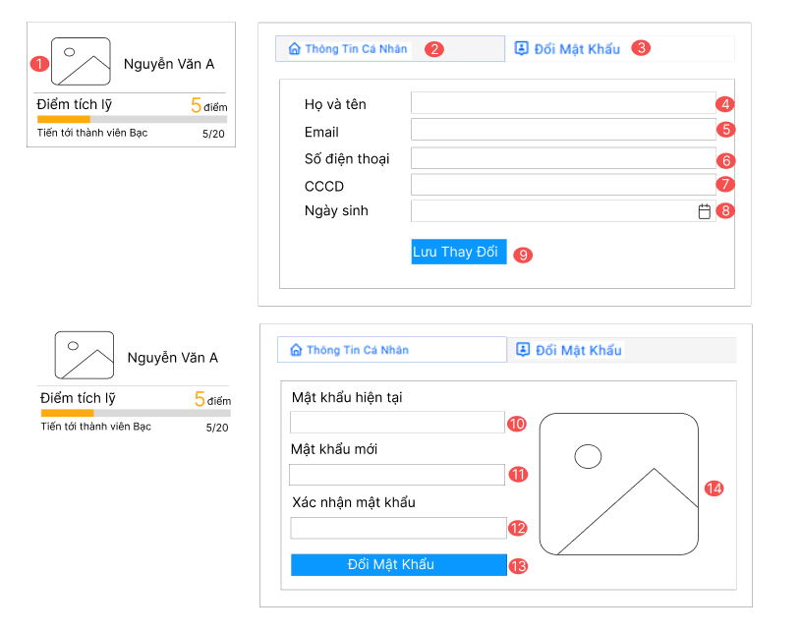
Hình 2.14. Giao diện quản lý thông tin cá nhân

2.14.2. Đặt tả chi tiết
Màn hình | Quản lý thông tin cá nhân
Mô tả | Giao diện cho phép người dùng xem điểm tích lũy, cập nhật thông tin liên hệ cá nhân và thực hiện thay đổi mật khẩu tài khoản.
Truy cập | Người dùng đăng nhập thành công và chọn mục quản lý tài khoản cá nhân.
Đối tượng | Khách hàng
Nội dung
Mục | Kiểu | Dữ liệu |  | Mô tả
1 | Image |  |  | Avatar của khách hàng
2,3 | Navigation Bar |  |  | Các liên kết điều hướng: Thông tin cá nhân và đổi mật khẩu.
4-7 | Text box |  |  | Hiển thị thông tin khách hàng gồm: Họ và tên, Email, số điện thoại, CCCD
8 | Date Picker |  |  | Ngày Sinh
9 | Button |  |  | Nút chức năng lưu thay đổi
10-12 | Label |  |  | Nơi nhập mật khẩu hiện tại, mật khẩu mới.
13 | Button |  |  | Nút dùng để đổi mật khẩu
14 | Image |  |  | Hình ảnh
Hoạt động
Tên | Mô tả |  | Thành công |  | Thất bại
Cập nhật thông tin | Người dùng sửa thông tin ở các ô (4-8) và nhấn Lưu (9). |  | Hệ thống thông báo "Cập nhật thành công", dữ liệu mới được hiển thị. |  | Báo lỗi nếu định dạng Email/Số điện thoại không hợp lệ.
Đổi mật khẩu | Người dùng nhập đúng mật khẩu cũ (10) và mật khẩu mới khớp nhau (11, 12). |  | Mật khẩu được cập nhật; người dùng cần dùng mật khẩu mới cho lần đăng nhập sau. |  | Báo lỗi nếu mật khẩu cũ sai hoặc mật khẩu mới không khớp.

2.15. Giao diện Quản lý tài khoản khách hàng

2.15.1. Bảng mẫu
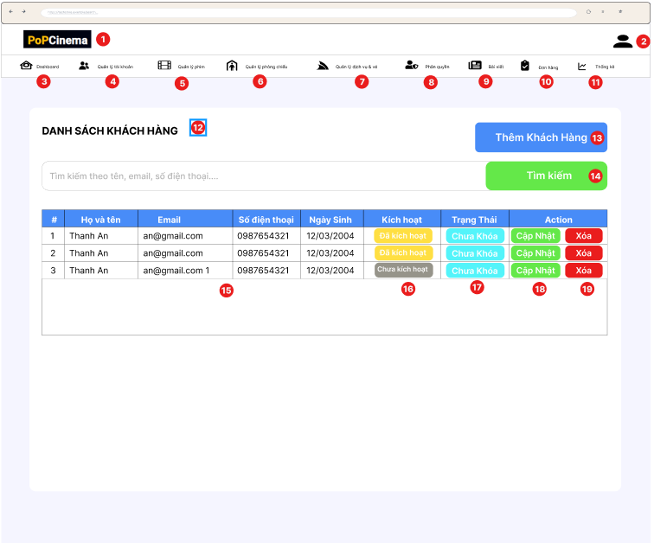
Hình 2.15. Giao diện Quản lý tài khoản khách hàng

2.15.2. Đặt tả chi tiết
Màn hình | Quản lý tài khoản khách hàng
Mô tả | Cung cấp giao diện cho Admin theo dõi danh sách, tìm kiếm, thêm mới, cập nhật thông tin hoặc khóa/xóa tài khoản của khách hàng trên hệ thống.
Truy cập | Admin đăng nhập vào hệ thống, tại thanh điều hướng chọn mục "Quản lý tài khoản".
Đối tượng | Admin
Nội dung
Mục | Kiểu | Dữ liệu |  | Mô tả
1 | Image |  |  | Logo của hệ thống.
2 | Image |  |  | Ảnh đại diện Admin.
3 – 11 | Navigation Bar |  |  | Thanh menu điều hướng các chức năng quản lý: Dashboard, quản lý tài khoản, quản lý phim, quản lý phòng chiếu, quản lý dịch vụ & Voucher, phân quyền, bài viết, đơn hàng, thống kê.
12 | Label |  |  | Danh sách khách hàng
13 | Button |  |  | Nút chức năng để mở form tạo mới tài khoản khách hàng thủ công.
14 | Button |  |  | Ô nhập từ khóa (tên, email, số điện thoại) và nút "Tìm kiếm" để lọc danh sách.
15 | Table Cell |  |  | Hiển thị các cột: Họ và tên, Email, Số điện thoại, Ngày Sinh.
16 | Label |  |  | Trạng thái xác thực tài khoản (ví dụ: Đã kích hoạt - màu vàng, Chưa kích hoạt - màu xám).
17 | Button |  |  | Tình trạng hoạt động của tài khoản
18 | Button |  |  | Nút chức năng để chỉnh sửa thông tin chi tiết của khách hàng.
19 | Button |  |  | Nút chức năng để xóa tài khoản khách hàng khỏi hệ thống.
Hoạt động
Tên | Mô tả |  | Thành công |  | Thất bại
Tra cứu đơn hàng | Admin nhập thông tin vào ô (14) và nhấn Tìm kiếm. |  | Danh sách hiển thị đúng các khách hàng có thông tin khớp với từ khóa. |  | Thông báo: "Không tìm thấy kết quả phù hợp".
Thêm khách hàng | Admin nhấn nút Thêm (13) và điền đầy đủ thông tin vào form. |  | Tài khoản mới xuất hiện trong danh sách với mã và thông tin đã nhập. |  | Báo lỗi nếu trùng Email hoặc Số điện thoại trong hệ thống.
Chỉnh sửa thông tin | Admin nhấn Cập nhật (18) tại dòng khách hàng tương ứng. |  | Hệ thống lưu lại các thay đổi về tên, ngày sinh hoặc số điện thoại mới. |  | Không thể lưu nếu bỏ trống các trường thông tin bắt buộc.
Quản lý trạng thái | Admin sử dụng quyền để Khóa hoặc Xóa (19) tài khoản |  | Tài khoản bị xóa hoặc chuyển sang trạng thái "Đã khóa", không thể đăng nhập. |  | Lỗi hệ thống khi thực hiện lệnh xóa bản ghi đang có dữ liệu ràng buộc.

2.16. Giao diện Quản lý tài khoản nhân viên

2.16.1. Bảng mẫu
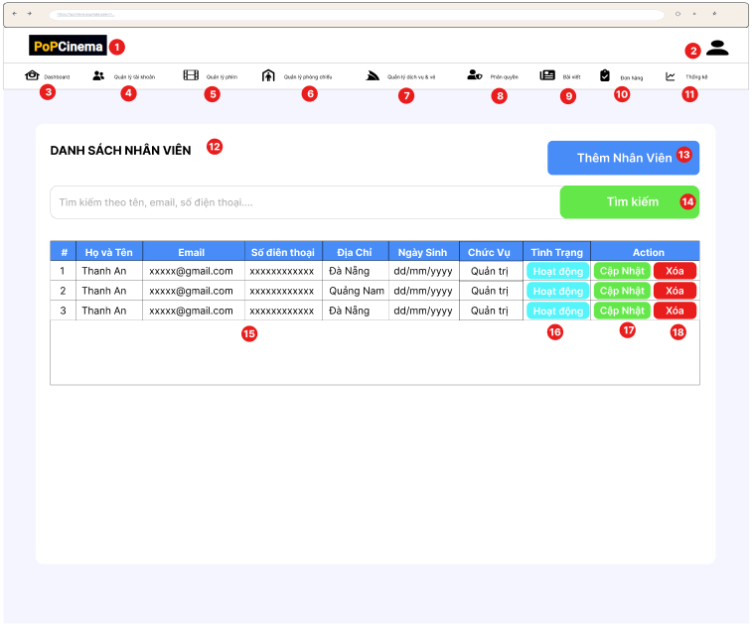
Hình 2.16. Giao diện Quản lý tài khoản nhân viên

2.16.2. Đặt tả chi tiết
Màn hình | Quản lý tài khoản nhân viên
Mô tả | Giao diện cho phép Admin theo dõi danh sách, tìm kiếm, thêm mới, cập nhật thông tin hoặc xóa tài khoản của các nhân viên trong hệ thống.
Truy cập | Admin đăng nhập vào hệ thống, tại thanh điều hướng chọn mục "Quản lý tài khoản"
Đối tượng | Admin
Nội dung
Mục | Kiểu | Dữ liệu |  | Mô tả
1 | Image |  |  | Logo của hệ thống.
2 | Image |  |  | Ảnh đại diện Admin.
3 – 11 | Navigation Bar |  |  | Thanh menu điều hướng các chức năng quản lý: Dashboard, quản lý tài khoản, quản lý phim, quản lý phòng chiếu, quản lý dịch vụ & Voucher, phân quyền, bài viết, đơn hàng, thống kê.
12 | Label |  |  | Danh sách nhân viên
13 | Button |  |  | Nút chức năng để mở form tạo mới tài khoản nhân viên thủ công.
14 | Button |  |  | Ô nhập từ khóa (tên, email, số điện thoại) và nút "Tìm kiếm" để lọc danh sách.
15 | Table Cell |  |  | Hiển thị các cột: Họ và tên, Email, Số điện thoại, Địa chỉ, Ngày Sinh, Chức vụ.
16 | Label |  |  | Trạng thái xác thực tài khoản (ví dụ: Đã kích hoạt - màu vàng, Chưa kích hoạt - màu xám).
17 | Button |  |  | Nút chức năng để chỉnh sửa thông tin chi tiết của khách hàng.
18 | Button |  |  | Nút chức năng để xóa tài khoản khách hàng khỏi hệ thống.
Hoạt động
Tên | Mô tả |  | Thành công |  | Thất bại
Tra cứu nhân sự | Admin nhập thông tin vào ô (14) và nhấn Tìm kiếm. |  | Danh sách hiển thị đúng các nhân viên có thông tin khớp với từ khóa tìm kiếm. |  | Thông báo: "Không tìm thấy kết quả phù hợp".
Thêm nhân viên | Admin nhấn nút Thêm (13) và thiết lập thông tin ban đầu cùng Chức vụ. |  | Nhân viên mới xuất hiện trong danh sách và có thể đăng nhập bằng tài khoản được cấp. |  | Báo lỗi nếu trùng Email hoặc thiếu các trường thông tin bắt buộc.
Cập nhật nhân sự | Admin nhấn Cập nhật (17) để thay đổi thông tin liên lạc hoặc Chức vụ (ví dụ: Quản trị). |  | Hệ thống lưu lại các thay đổi và áp dụng quyền hạn mới cho nhân viên đó. |  | Không thể lưu nếu dữ liệu nhập vào không hợp lệ.
Xóa nhân viên | Admin nhấn nút Xóa (18) để thu hồi quyền truy cập của nhân viên. |  | Tài khoản nhân viên bị loại bỏ hoàn toàn khỏi danh sách quản lý. |  | Lỗi hệ thống nếu nhân viên đang có các ràng buộc dữ liệu chưa được xử lý.

2.17. Giao diện Quản lý dịch vụ

2.17.1. Bảng mẫu
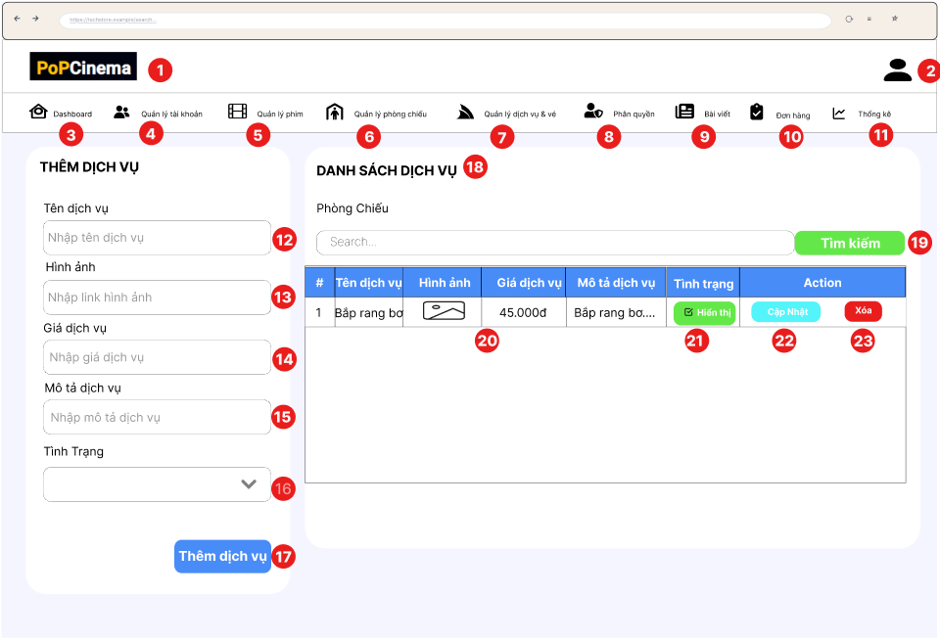
Hình 2.16. Giao diện quản lý dịch vụ

2.17.2. Đặt tả chi tiết
Màn hình | Quản lý dịch vụ
Mô tả | Giao diện cho phép Admin quản lý danh mục sản phẩm đi kèm (bắp, nước), bao gồm thêm mới sản phẩm và theo dõi danh sách hiện có.
Truy cập | Admin đăng nhập vào hệ thống, tại thanh điều hướng chọn mục "Quản lý dịch vụ & vé"
Đối tượng | Admin
Nội dung
Mục | Kiểu | Dữ liệu |  | Mô tả
1 | Image |  |  | Logo của hệ thống.
2 | Image |  |  | Ảnh đại diện Admin.
3 – 11 | Navigation Bar |  |  | Thanh menu điều hướng các chức năng quản lý: Dashboard, quản lý tài khoản, quản lý phim, quản lý phòng chiếu, quản lý dịch vụ & Voucher, phân quyền, bài viết, đơn hàng, thống kê.
12-15 | Text Box |  |  | Thêm dịch vụ gồm: Tên dịch vụ, hình ảnh, giá dịch vụ, mô tả dịch vụ
16 | Dropdown |  |  | Chọn tình trạng cho dịch vụ
17 | Button |  |  | Nút thực hiện
18 | Label |  |  | Danh sách dịch vụ
19 | Button |  |  | Nút thực hiện tìm kiếm dịch vụ
20 | Table Cell |  |  | Hiển thị các cột: Tên dịch vụ, Hình ảnh, Giá dịch vụ, Mô tả dịch vụ.
21 | Label |  |  | Hiển thị tình trạng dịch vụ
22 | Button |  |  | Nút thực hiện chức năng cập nhật thông tin dịch vụ
23 | Button |  |  | Nút thực hiện chức năng xóa dịch vụ
Hoạt động
Tên | Mô tả |  | Thành công |  | Thất bại
Thêm mới dịch vụ | Admin điền đầy đủ các thông tin từ (12) đến (16) và nhấn nút Thêm (17). |  | Dịch vụ mới xuất hiện trong bảng danh sách (20) với đầy đủ hình ảnh và giá. |  | Báo lỗi nếu để trống tên hoặc nhập sai định dạng giá tiền.
Tra cứu dịch vụ | Admin nhập tên sản phẩm vào ô (19) và nhấn Tìm kiếm. |  | Bảng (20) chỉ hiển thị các dòng dữ liệu khớp với tên đã nhập. |  | Thông báo: "Không tìm thấy dịch vụ tương ứng".
Cập nhật thông tin | Admin nhấn nút Cập nhật (22) trên một dòng dịch vụ cụ thể. |  | Các thông tin cũ được tải lại lên form (trái) để Admin chỉnh sửa và lưu lại. |  | Không thể cập nhật nếu dữ liệu mới vi phạm quy định hệ thống.
Xóa dịch vụ | Admin nhấn nút Xóa (23) tại dịch vụ muốn loại bỏ. |  | Sản phẩm biến mất khỏi danh sách quản lý và giao diện người dùng. |  | Lỗi nếu dịch vụ đang nằm trong một đơn hàng đang xử lý. liệu chưa được xử lý.

2.18. Giao diện Quản lý voucher

2.18.1. Bảng mẫu
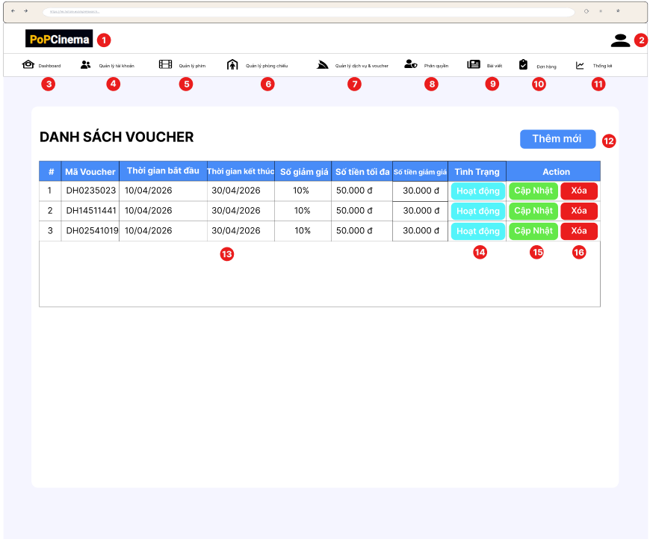
Hình 2.18. Giao diện Quản lý voucher

2.18.2. Đặt tả chi tiết
Màn hình | Quản lý Voucher
Mô tả | Giao diện cho phép Admin theo dõi danh sách các mã giảm giá, thêm mới, cập nhật hoặc xóa các chương trình khuyến mãi của rạp.
Truy cập | Admin đăng nhập vào hệ thống, tại thanh điều hướng chọn mục Quản lý dịch vụ & voucher.
Đối tượng | Admin
Nội dung
Mục | Kiểu | Dữ liệu |  | Mô tả
1 | Image |  |  | Logo của hệ thống.
2 | Image |  |  | Ảnh đại diện Admin.
3 – 11 | Navigation Bar |  |  | Thanh menu điều hướng các chức năng quản lý: Dashboard, quản lý tài khoản, quản lý phim, quản lý phòng chiếu, quản lý dịch vụ & Voucher, phân quyền, bài viết, đơn hàng, thống kê.
12 | Button |  |  | Nút chức năng để mở form tạo mới voucher thủ công.
13 | Tabel Cell |  |  | Hiển thị bảng dữ liệu gồm: Mã Voucher, Thời gian bắt đầu, Thời gian kết thúc, Số giảm giá, Số tiền tối đa, Số tiền giảm giá.
14 | Label |  |  | Trạng thái áp dụng của mã (ví dụ: Hoạt động - màu xanh dương nhạt).
15 | Button |  |  | Nút chức năng màu xanh lá để chỉnh sửa các thông số hoặc thời hạn của Voucher.
16 | Button |  |  | Nút chức năng màu đỏ để gỡ bỏ mã giảm giá khỏi hệ thống.
Hoạt động
Tên | Mô tả |  | Thành công |  | Thất bại
Thêm Voucher | Admin nhấn nút (12) và thiết lập các điều kiện giảm giá cùng thời hạn sử dụng. |  | Mã giảm giá mới xuất hiện trong danh sách và sẵn sàng để khách hàng sử dụng. |  | Báo lỗi nếu mã bị trùng hoặc thời gian kết thúc trước thời gian bắt đầu
Cập nhật ưu đãi | Admin nhấn Cập nhật (15) để thay đổi mức giảm giá hoặc kéo dài thời gian áp dụng. |  | Hệ thống lưu lại các thay đổi và áp dụng ngay lập tức cho các giao dịch mới. |  | Không thể lưu nếu thiếu thông tin về số tiền giảm giá tối đa.
Xóa Voucher | Admin sử dụng nút Xóa (16) để kết thúc sớm một đợt khuyến mãi. |  | Voucher bị xóa khỏi danh sách, khách hàng không thể áp dụng mã này khi đặt vé. |  | Lỗi nếu hệ thống đang xử lý các giao dịch có sử dụng mã này.

2.19. Giao diện Quản lý phân quyền

2.19.1. Bảng mẫu
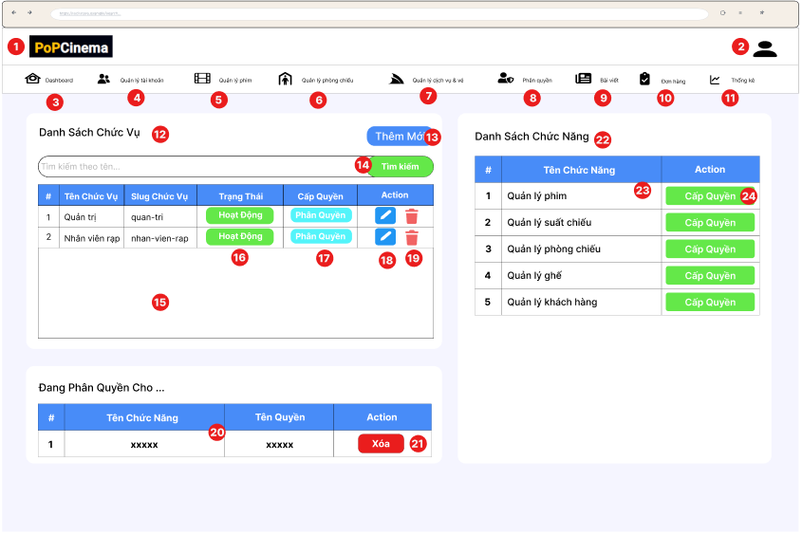
Hình 2.19. Giao diện Quản lý Phân quyền

2.19.2. Đặt tả chi tiết
Màn hình | Quản lý Phân quyền
Mô tả | Giao diện cho phép Admin quản lý các vai trò (chức vụ) trong hệ thống và thiết lập các quyền hạn truy cập chức năng cụ thể cho từng vai trò đó.
Truy cập | Admin đăng nhập vào hệ thống, tại thanh điều hướng chọn mục "Phân quyền".
Đối tượng | Admin
Nội dung
Mục | Kiểu | Dữ liệu |  | Mô tả
1 | Image |  |  | Logo của hệ thống.
2 | Image |  |  | Ảnh đại diện Admin.
3 – 11 | Navigation Bar |  |  | Thanh menu điều hướng các chức năng quản lý: Dashboard, quản lý tài khoản, quản lý phim, quản lý phòng chiếu, quản lý dịch vụ & Voucher, phân quyền, bài viết, đơn hàng, thống kê.
12 | Label |  |  | Danh sách chức vụ
13 | Button |  |  | Nút để tạo một vai trò mới (ví dụ: Kế toán, Nhân viên soát vé).
14 | Button |  |  | Ô nhập tên chức vụ và nút lọc nhanh danh sách bên dưới.
15 | Table Cell |  |  | Hiển thị: STT, Tên Chức Vụ, Slug Chức Vụ (mã hệ thống),
16 | Label |  |  | Hiển thị trạng thái
17 | Label |  |  | Cấp quyền truy cập
18,19 | Button |  |  | Nút chức năng thực hiện sửa và xóa
20 | Table |  |  | Bảng hiển thị danh sách các quyền cụ thể đã được gán thành công.
21 | Button |  |  | Nút để thu hồi quyền hạn đã cấp khỏi vai trò đó.
22,23 | Table |  |  | Liệt kê các mô-đun: Quản lý phim, Suất chiếu, Phòng chiếu, Ghế, Khách hàng...
24 | Button |  |  | Nút để gán quyền truy cập mô-đun tương ứng cho chức vụ đang chọn.
Hoạt động
Tên | Mô tả |  | Thành công |  | Thất bại
Tạo vai trò mới | Admin nhấn (13), thiết lập tên và mã định danh (slug) cho chức vụ. |  | Vai trò mới xuất hiện trong bảng danh sách (15). |  | Báo lỗi nếu slug bị trùng lặp trong hệ thống.
Gán quyền truy cập | Admin chọn một vai trò ở bảng trái, sau đó nhấn "Cấp Quyền" (24) ở bảng phải. |  | Chức năng đó được thêm vào bảng tổng hợp (20).
Thu hồi quyền | Admin nhấn nút Xóa (21) tại bảng "Đang phân quyền cho...". |  | Quyền hạn bị loại bỏ ngay lập tức, người dùng thuộc vai trò này mất quyền truy cập mô-đun đó. |  | Không thể thu hồi quyền cốt lõi của Admin tối cao.

2.20. Giao diện Thống kê

2.20.1. Bảng mẫu
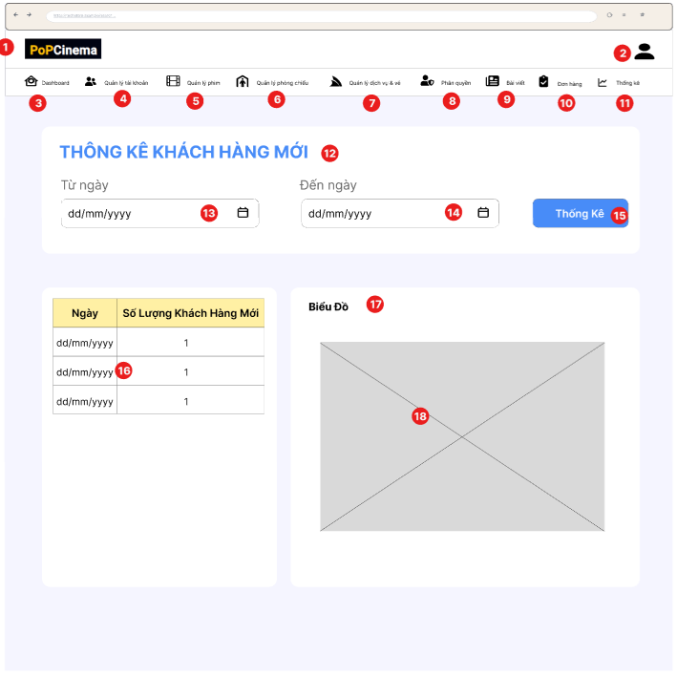
Hình 2.20. Giao diện Thống kê

2.20.2. Đặt tả chi tiết
Màn hình | Quản lý Thông kê
Mô tả | Giao diện thông kê hiển thị các số liệu thống kê của hệ thống như đơn hàng vé bán, phim, suất chiếu,…
Truy cập | Sau khi đăng nhập và chọn menu “Thông kê”
Đối tượng | Admin
Nội dung
Mục | Kiểu | Dữ liệu |  | Mô tả
1 | Image |  |  | Hiển thị logo trang web
2 | Image button |  |  | Hiển thị ảnh tài khoản admin
3 – 11 | Navigation Bar |  |  | Thanh điều hướng chuyển đến trang chức năng khác của admin: Dashboard, Quản lý tài khoản, Quản lý phim, …..
12 | Label |  |  | Tiêu đề của từng cái thông kê
13 | Date Picker |  |  | Ô chọn mốc thời gian bất đầu để thống kê theo khoảng thời gian.
14 | Date Picker |  |  | Ô chọn mốc thời gian kết thúc để thống kê theo khoảng thời gian.
15 | Button |  |  | Nút để thống kê theo thời gian
16 | Table |  |  | Hiển thị các cột nội dung theo thông kê đã chọn
17 | Label |  |  | Tiêu đề
18 | Image/Chart |  |  | Biểu đồ hiển thị thông kê theo từng ngày…
Hoạt động
Tên | Mô tả |  | Thành công |  | Thất bại
Avatar | Khi bấm vào avatar sẽ hiện một menu nhỏ chứa các chức năng như Profile, Logout. |  | Hiển thị menu gồm chức năng: profile, Logout.
Chọn chức năng trên thanh Menu | Khi chọn chức năng khác sẽ chuyển hướng đến trang tuwong ứng |  | Hiển thị trang chức năng đã chọn
Thông kê | Chọn pham vị ngày để thông kê và nhấn nút “Thống kê” |  | Hiển thị bảng thông tin và biểu đồ đã được thông kê trong phạm vi |  | Nếu không chọn ngày, hệ thống sẽ hiển thị tất cả

2.21. Giao diện Soát vé

2.21.1. Bảng mẫu
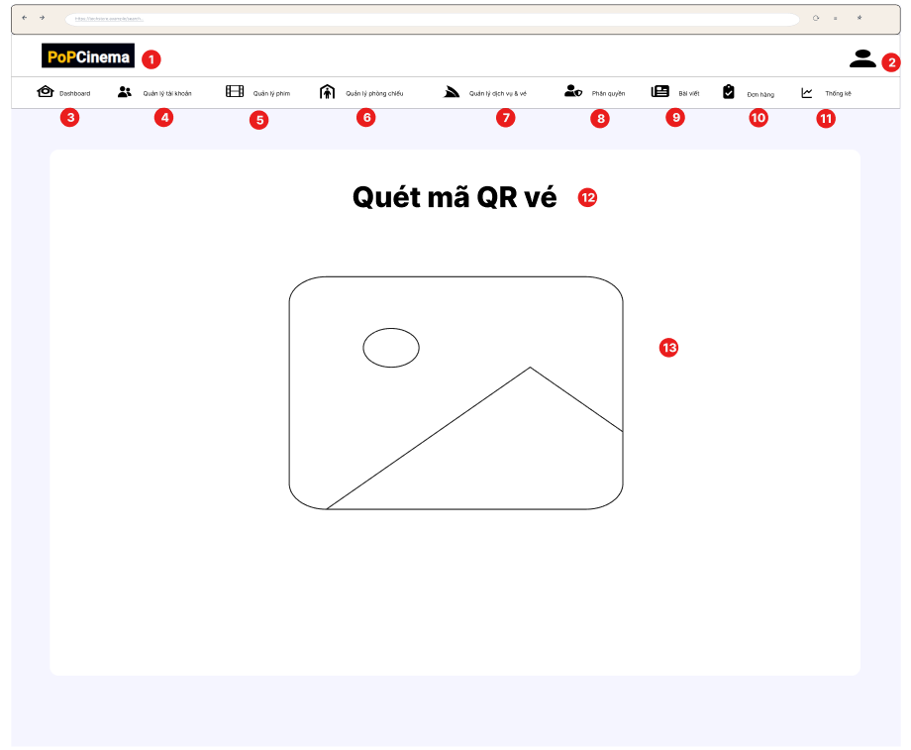
Hinh 2.21. Giao diện Soát vé

2.21.2. Đặt tả chi tiết
Màn hình | Soát vé
Mô tả | Giao diện cho phép Admin quản lý các vai trò (chức vụ) trong hệ thống và thiết lập các quyền hạn truy cập chức năng cụ thể cho từng vai trò đó.
Truy cập | Nhân viên đăng nhập vào hệ thống
Đối tượng | Nhân viên
Nội dung
Mục | Kiểu | Dữ liệu |  | Mô tả
1 | Image |  |  | Logo của hệ thống.
2 | Image |  |  | Ảnh đại diện Admin.
3 – 11 | Navigation Bar |  |  | Thanh menu điều hướng các chức năng quản lý: Dashboard, quản lý tài khoản, quản lý phim, quản lý phòng chiếu, quản lý dịch vụ & Voucher, phân quyền, bài viết, đơn hàng, thống kê.
12 | Label |  |  | Tiêu đề Quét mã QR vé
13 | Viewer |  |  | Khu vực hiển thị luồng video từ camera hoặc khung để quét mã QR từ vé giấy/điện thoại của khách.
Hoạt động
Tên | Mô tả |  | Thành công |  | Thất bại
Quét vé | Nhân viên đưa mã QR trên vé của khách vào khung quét (13). |  | Hệ thống nhận diện mã và truy xuất dữ liệu đơn hàng tương ứng.
Xác thực | Hệ thống đối chiếu mã QR với cơ sở dữ liệu vé đã bán. |  | Hiển thị thông báo "Hợp lệ" kèm thông tin phim/ghế hoặc cảnh báo nếu vé giả/đã sử dụng.
Ghi nhận | Sau khi soát vé thành công, hệ thống cập nhật trạng thái vé là "Đã sử dụng". |  | Khách hàng chính thức được phép vào phòng chiếu; dữ liệu được đồng bộ về mục Đơn hàng (10).

2.22. Giao diện Bình luận

2.22.1. Bảng mẫu
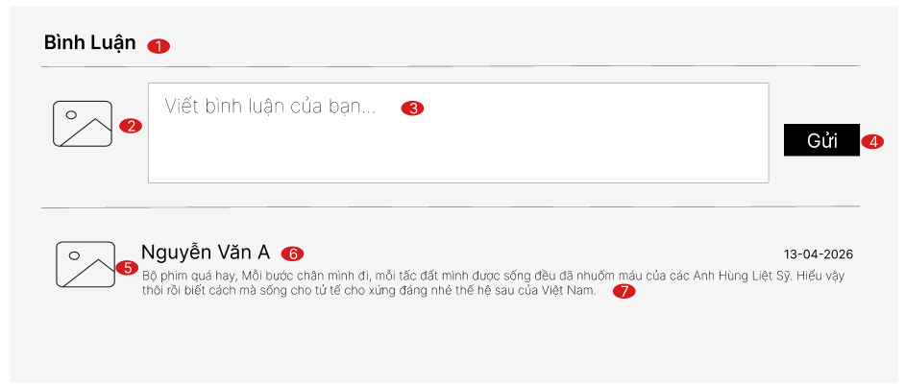
Hình 2.22. Giao diện Bình luận

2.22.2. Đặt tả chi tiết
Màn hình | Bình luận
Mô tả | Giao diện cho phép khách hàng chia sẻ ý kiến, cảm nhận về bộ phim và xem các thảo luận từ những người dùng khác.
Truy cập | Sau khi đăng nhập và bộ phim cần bình luận
Đối tượng | Khách hàng
Nội dung
Mục | Kiểu | Dữ liệu |  | Mô tả
1 | Label |  |  | Hiển thị chữ bình luận
2 | Image |  |  | Hiển thị avartar tài khoản khách hàng
3 | Text box |  |  | Nơi khách hàng viết cảm nhận, chia sê ý kiến về bộ phim.
4 | Button |  |  | Nút thực hiện chức năng gửi bình luận
5 | Image |  |  | Hiển thị avartar tài khoản khách hàng
6 | Label |  |  | Hiển thị tên của khách hàng
7 | Label |  |  | Hiển thị bình luận của những khách hàng khác
Hoạt động
Tên | Mô tả |  | Thành công |  | Thất bại
Đăng bình luận | Người dùng nhập văn bản vào ô (3) và nhấn nút Gửi (4). |  | Bình luận mới xuất hiện ngay lập tức ở đầu danh sách phía dưới. |  | Báo lỗi nếu khung nhập liệu bị để trống.
Xem bình luận | Người dùng cuộn trang để đọc các nội dung tại phần (7). |  | Người dùng nắm bắt được đánh giá của người khác về phim. |  | Không có bình luận nào hiển thị nếu phim chưa có đánh giá.

2.23. Giao diện Đánh giá

2.23.1. Bảng mẫu
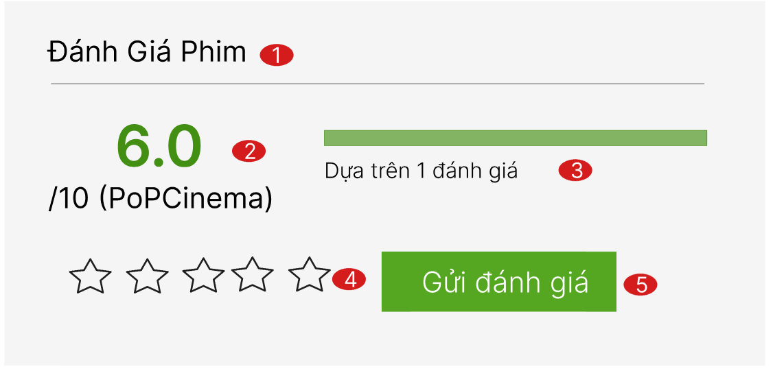
Hinh 2.23. Giao diện Đánh giá

2.23.2. Đặt tả chi tiết
Màn hình | Đánh giá
Mô tả | Giao diện hiển thị điểm số trung bình của bộ phim và cho phép người dùng thực hiện chấm điểm dựa trên thang điểm 5 sao.
Truy cập | Sau khi đăng nhập và bộ phim cần đánh giá
Đối tượng | Khách hàng
Nội dung
Mục | Kiểu | Dữ liệu |  | Mô tả
1 | Label |  |  | Hiển thị chữ đánh giá phim
2 | Label |  |  | Hiển thị điểm số trung bình trên thang điểm 10
3 | Rating Progress Bar |  |  | hiển thị tỷ lệ phân bổ của các mức điểm
4 | Star Rating Component |  |  | Cho điểm bằng cách chọn các biểu tượng hình học
5 | Button |  |  | Nút thực hiện chức năng gửi đánh giá
Hoạt động
Tên | Mô tả |  | Thành công |  | Thất bại
Chọn số sao | Người dùng nhấn vào các biểu tượng hình sao (4). |  | Các hình sao được chọn sẽ thay đổi trạng thái (ví dụ: từ rỗng sang đầy màu). |  | Không có phản hồi nếu hệ thống đang tải dữ liệu.
Gửi đánh giá | Người dùng sau khi chọn sao sẽ nhấn nút "Gửi đánh giá" (5). |  | Hệ thống ghi nhận điểm số, cập nhật lại điểm trung bình (2) và tăng số lượng đánh giá (3). |  | Báo lỗi nếu người dùng chưa chọn mức sao nào trước khi nhấn gửi.

2.24. Giao diện Chatbot hỗ trợ

2.24.1. Bảng mẫu
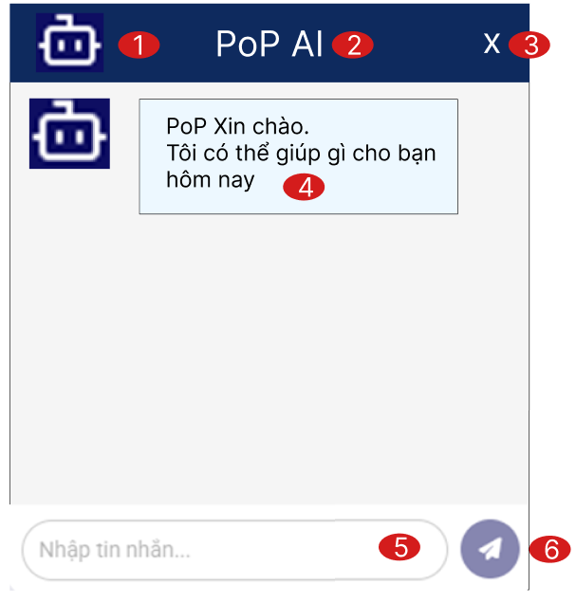
Hinh 2.24. Giao diện Chatbot hỗ trợ

2.24.2. Đặt tả chi tiết
Màn hình | Chatbot hỗ trợ
Mô tả | Cửa sổ hội thoại trực tuyến hỗ trợ người dùng giải đáp thắc mắc và tương tác với hệ thống thông qua trí tuệ nhân tạo.
Truy cập | Sau khi đăng nhập thành công
Đối tượng | Khách hàng
Nội dung
Mục | Kiểu | Dữ liệu |  | Mô tả
1 | Image |  |  | Hiển thị ảnh Chatbot
2 | Label |  |  | Hiển thị chữ PoP AI
3 | Button |  |  | Nút thực hiện chức năng đóng hoặc tắt cửa sổ chat
4 | Label |  |  | Nơi hiển thị câu trả lời từ Chatbot
5 | Text box |  |  | Nơi khách hàng nhập tin nhắn để khách hàng cần đặt câu hơi
6 | Button |  |  | Nút thực hiện chức năng gửi tin nhắn
Hoạt động
Tên | Mô tả |  | Thành công |  | Thất bại
Gửi câu hỏi | Người dùng nhập nội dung vào ô (5) và nhấn biểu tượng gửi (6). |  | Tin nhắn của người dùng hiển thị trong khung hội thoại.
Nhận phản hồi | Hệ thống xử lý và tự động gửi lại tin nhắn trả lời trong bong bóng chat tương tự mục (4). |  | Người dùng nhận được thông tin hỗ trợ ngay lập tức.
Đóng cửa sổ | Người dùng nhấn nút X (3) trên thanh tiêu đề. |  | Cửa sổ chat được thu nhỏ hoặc biến mất khỏi giao diện chính.

2.25. Giao diện Quản lý bài viết

2.25.1. Bảng mẫu
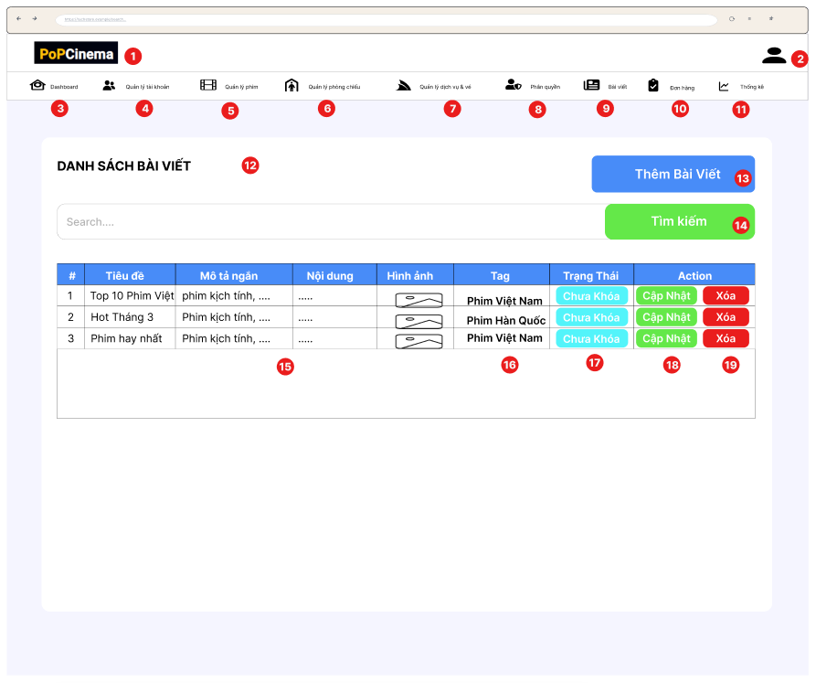
Hinh 2.25. Giao diện Quản lý bài viết

2.25.2. Đặt tả chi tiết
Màn hình | Quản lý Bài viết
Mô tả | Giao diện cho phép Admin quản lý các tin tức, bài đánh giá phim và nội dung quảng bá trên hệ thống.
Truy cập | Admin đăng nhập vào hệ thống, tại thanh điều hướng chọn mục Bài viết.
Đối tượng | Admin
Nội dung
Mục | Kiểu | Dữ liệu |  | Mô tả
1 | Image |  |  | Logo của hệ thống.
2 | Image |  |  | Ảnh đại diện Admin.
3 – 11 | Navigation Bar |  |  | Thanh menu điều hướng các chức năng quản lý: Dashboard, quản lý tài khoản, quản lý phim, quản lý phòng chiếu, quản lý dịch vụ & Voucher, phân quyền, bài viết, đơn hàng, thống kê.
12 | Label |  |  | Hiển thị chữ danh sách bài viết
13 | Button |  |  | Nút chức năng để mở form tạo mới bài viết thủ công.
14 | Button |  |  | Nút thực hiện chức năng tìm kiếm bài viết
15 | Tabel Cell |  |  | Hiển thị bảng dữ liệu gồm: Tiêu đề, mô tả ngắn, nội dung, hình ảnh.
16 | Label |  |  | Hiển thị quốc gia của bộ phim
17 | Label |  |  | Trạng thái áp dụng của bài viết (ví dụ: chưa khóa- màu xanh dương nhạt).
18 | Button |  |  | Nút chức năng cập nhật để chỉnh sửa các thông tin của bài viết.
19 | Button |  |  | Nút chức năng xóa để gỡ bỏ bài viết khỏi hệ thống.
Hoạt động
Tên | Mô tả |  | Thành công |  | Thất bại
Đăng bài mới | Admin nhấn (13), nhập tiêu đề, nội dung và chọn hình ảnh đại diện. |  | Bài viết mới xuất hiện ở dòng đầu tiên của danh sách (15). |  | Báo lỗi nếu thiếu các thông tin bắt buộc như Tiêu đề hoặc Nội dung.
Tìm kiếm bài viết | Nhập từ khóa vào ô Search và nhấn "Tìm kiếm" (14). |  | Danh sách (15) chỉ hiển thị các bài viết có tiêu đề khớp với từ khóa. |  | Hiển thị thông báo "Không tìm thấy kết quả" nếu từ khóa không tồn tại.
Chỉnh sửa/Xóa | Admin thực hiện thay đổi thông tin (18) hoặc gỡ bài viết (19). |  | Thông tin được cập nhật tức thì hoặc bài viết biến mất khỏi bảng. |  | Lỗi kết nối máy chủ khiến thao tác không được lưu lại.

2.26. Giao diện Xem chi tiết bài viết

2.26.1. Bảng mẫu
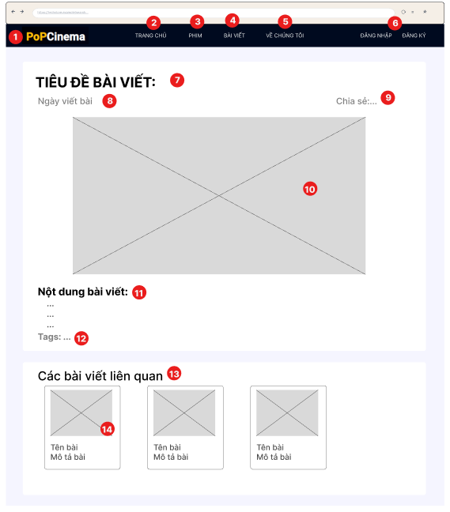
Hinh 2.26. Giao diện xem chi tiết bài viết

2.26.2. Đặt tả chi tiết
Màn hình | Xem chi tiết bài viết
Mô tả | Giao diện hiển thị toàn bộ nội dung của một bài viết cụ thể (tin tức, đánh giá phim) và các gợi ý liên quan.
Truy cập | Sau khi đăng nhập thành công
Đối tượng | Khách hàng
Nội dung
Mục | Kiểu | Dữ liệu |  | Mô tả
1 | Image |  |  | Logo của hệ thống
2 – 5 | Navigation Bar |  |  | Các liên kết điều hướng gồm Trang chủ, Phim, Bài viết và Về chúng tôi.
6 | Button |  |  | Nút thực hiện chức năng đăng nhập và đăng ký
7 | Label |  |  | Tiêu đề của bài viết
8 | Label |  |  | Ngày đăng bài
9 | Label |  |  | Chia sẽ….
10 | Image |  |  | Hình ảnh
11 | Label |  |  | Nội dung về bài viết
12 | Label |  |  | Các từ khóa liên quan giúp phân loại và tìm kiếm các bài viết cùng chủ đề.
13 | Label |  |  | Các bài viết liên quan
14 | Image |  |  | Hình ảnh các bài viết khác
Hoạt động
Tên | Mô tả |  | Thành công |  | Thất bại
Xem bài viết khác | Người dùng nhấn vào một trong các thẻ tại mục (14). |  | Hệ thống tải lại trang và hiển thị nội dung của bài viết mới được chọn.
Chia sẻ bài viết | Người dùng tương tác với mục (9). |  | Mở ra các lựa chọn nền tảng mạng xã hội để người dùng gửi link bài viết.
Điều hướng Tag | Người dùng nhấn vào các từ khóa tại mục (12). |  | Hệ thống chuyển đến danh sách các bài viết có cùng nhãn Tag đó.

2.27. Giao diện Tích điểm đổi quà

2.27.1. Bảng mẫu
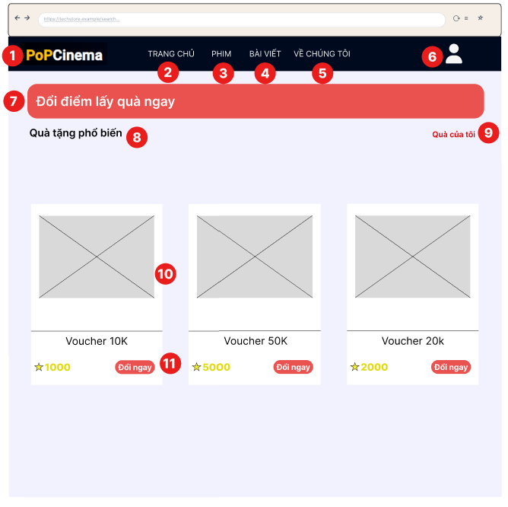
Hình 2.27. Giao diện tích điểm đổi quà

2.27.2. Đặt tả chi tiết
Màn hình | Tích điểm đổi quà
Mô tả | Cho phép người dùng sử dụng số điểm tích lũy được từ việc mua vé để đổi lấy các mã giảm giá (Voucher) hoặc quà tặng từ hệ thống.
Truy cập | Sau khi đăng nhập thành công
Đối tượng | Khách hàng
Nội dung
Mục | Kiểu | Dữ liệu |  | Mô tả
1 | Image |  |  | Logo của hệ thống
2 – 5 | Navigation Bar |  |  | Các liên kết điều hướng gồm Trang chủ, Phim, Bài viết và Về chúng tôi.
6 | Image |  |  | Avartar của khác hàng
7 | Label |  |  | Đổi điểm lấy quà ngay
8 | Label |  |  | Quà tặng phổ biến
9 | Label |  |  | Xem phần quà của tôi
10 | Image |  |  | Hình ảnh
11 | Button |  |  | Nút thực hiện chức năng đổi quà
Hoạt động
Tên | Mô tả |  | Thành công |  | Thất bại
Đổi quà | Người dùng nhấn vào nút "Đổi ngay" (11) tại một thẻ quà tặng. |  | Hệ thống kiểm tra số dư điểm; nếu đủ điểm, quà sẽ được lưu vào mục "Quà của tôi" (9) và trừ điểm tương ứng.
Kiểm tra quà đã đổi | Người dùng nhấn vào mục "Quà của tôi" (9). |  | Hiển thị danh sách các mã voucher hoặc quà tặng mà người dùng đang sở hữu.

2.28. Giao diện Quản lý lịch sử tích điểm

2.28.1. Bảng mẫu
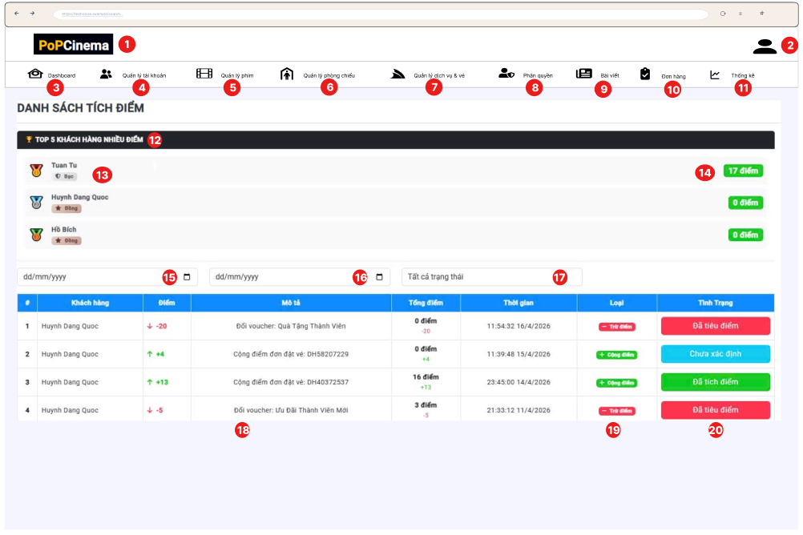
Hình 2.28. Giao diện Quản lý lịch sử tích điểm

2.28.2. Đặt tả chi tiết
Màn hình | Quản lý lịch sử tích điểm
Mô tả | Giao diện cho phép quản trị viên theo dõi thứ hạng điểm thưởng và chi tiết các giao dịch cộng/trừ điểm của khách hàng.
Truy cập | Admin đăng nhập vào hệ thống
Đối tượng | Admin
Nội dung
Mục | Kiểu | Dữ liệu |  | Mô tả
1 | Image |  |  | Logo của hệ thống.
2 | Image |  |  | Ảnh đại diện Admin.
3 – 11 | Navigation Bar |  |  | Thanh menu điều hướng các chức năng quản lý: Dashboard, quản lý tài khoản, quản lý phim, quản lý phòng chiếu, quản lý dịch vụ & Voucher, phân quyền, bài viết, đơn hàng, thống kê.
12 | Label |  |  | Top 5 khách hàng nhiều điểm
13 | Label |  |  | Hiển thị tên khách hàng
14 | Label |  |  | Hiển thị số điểm khách hàng đang có
15, 16 | Date Picker |  |  | Ngày tháng cần lọc
17 | ListBox |  |  | Hiển thị trạng thái
18 | Tabel Cell |  |  | Hiển thị thông tin: Tên khách hàng, điểm, mô tả, tổng điểm, thời gian.
19 | Button |  |  | Nút thực hiện chức năng cộng hoặc trừ điểm.
20 | Button |  |  | Nút chức năng tình trạng
Hoạt động
Tên | Mô tả |  | Thành công |  | Thất bại
Kiểm soát biến động điểm | Admin xem cột "Mô tả" để biết điểm được cộng từ mã đơn hàng nào hoặc trừ do đổi quà gì. |  | Đảm bảo tính minh bạch trong việc sử dụng điểm thưởng của khách hàng.
Lọc dữ liệu | Sử dụng bộ lọc (15, 16, 17) để tìm kiếm các giao dịch cụ thể. |  | Danh sách (18) cập nhật hiển thị đúng theo tiêu chí đã chọn.

2.29. Giao diện Xem Dashboard

2.29.1. Bảng mẫu
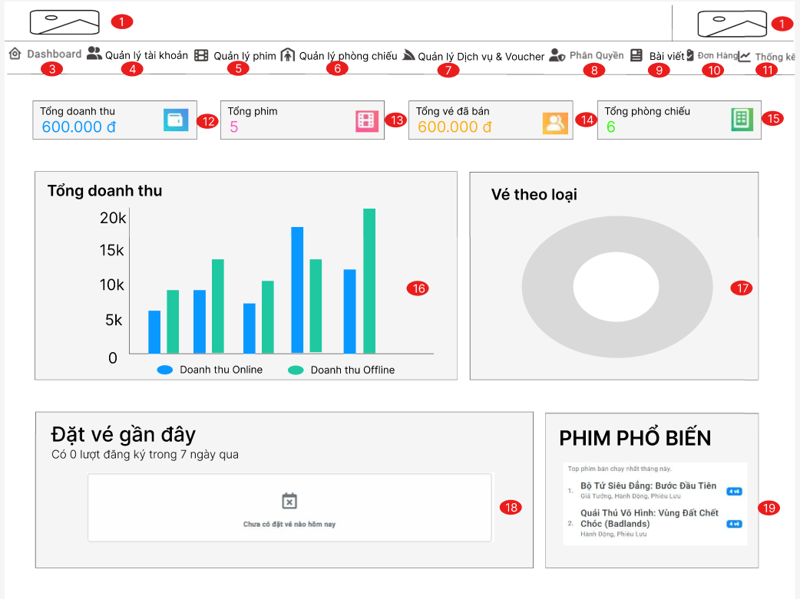
Hình 2.29. Giao diện Xem Dashboard

2.29.2. Đặt tả chi tiết
Màn hình | Xem Dashboard
Mô tả | Giao diện tổng hợp các chỉ số kinh doanh và hoạt động quan trọng của rạp phim theo thời gian thực.
Truy cập | Admin đăng nhập vào hệ thống
Đối tượng | Admin
Nội dung
Mục | Kiểu | Dữ liệu |  | Mô tả
1 | Image |  |  | Logo của hệ thống.
2 | Image |  |  | Ảnh đại diện Admin.
3 – 11 | Navigation Bar |  |  | Thanh menu điều hướng các chức năng quản lý: Dashboard, quản lý tài khoản, quản lý phim, quản lý phòng chiếu, quản lý dịch vụ & Voucher, phân quyền, bài viết, đơn hàng, thống kê.
12 – 15 | Label |  |  | Hiển thị thông tin: Tổng doanh thu, tổng phim, tông vé đã bán và tổng phòng chiếu
16 | Data Table |  |  | Bảng hiển thị tổng số doanh thu
17 | Data Visualization |  |  | Hiển thị thống kê vé theo loại
18 | Label |  |  | Hiển thị lịch sử đặt vé gần đây
19 | Label |  |  | Hiển thị các bộ phim phổ biến nhất
Hoạt động
Tên | Mô tả |  | Thành công |  | Thất bại
Xem tổng doanh thu | Admin xem tổng doanh thu bằng cách nhấn vào bảng ô(16) |  | Hiển thị dữ liệu và thống kê doanh thu

